 

MANUÁL

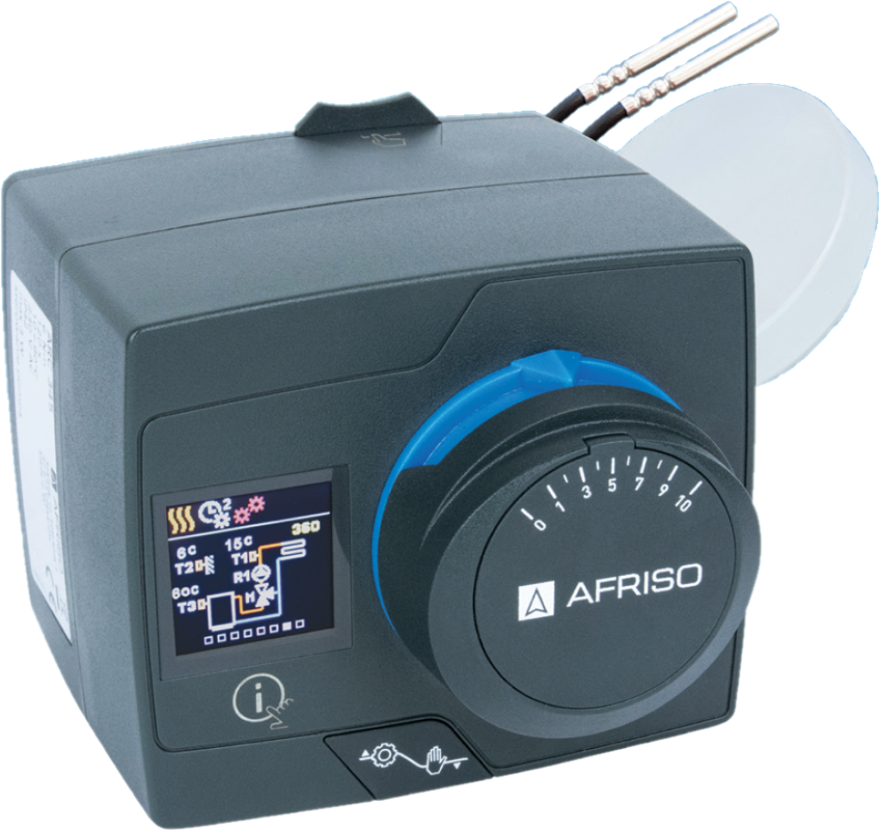

Ekvitermní regulátor ARC 345 ProClick

2021

Regulátor

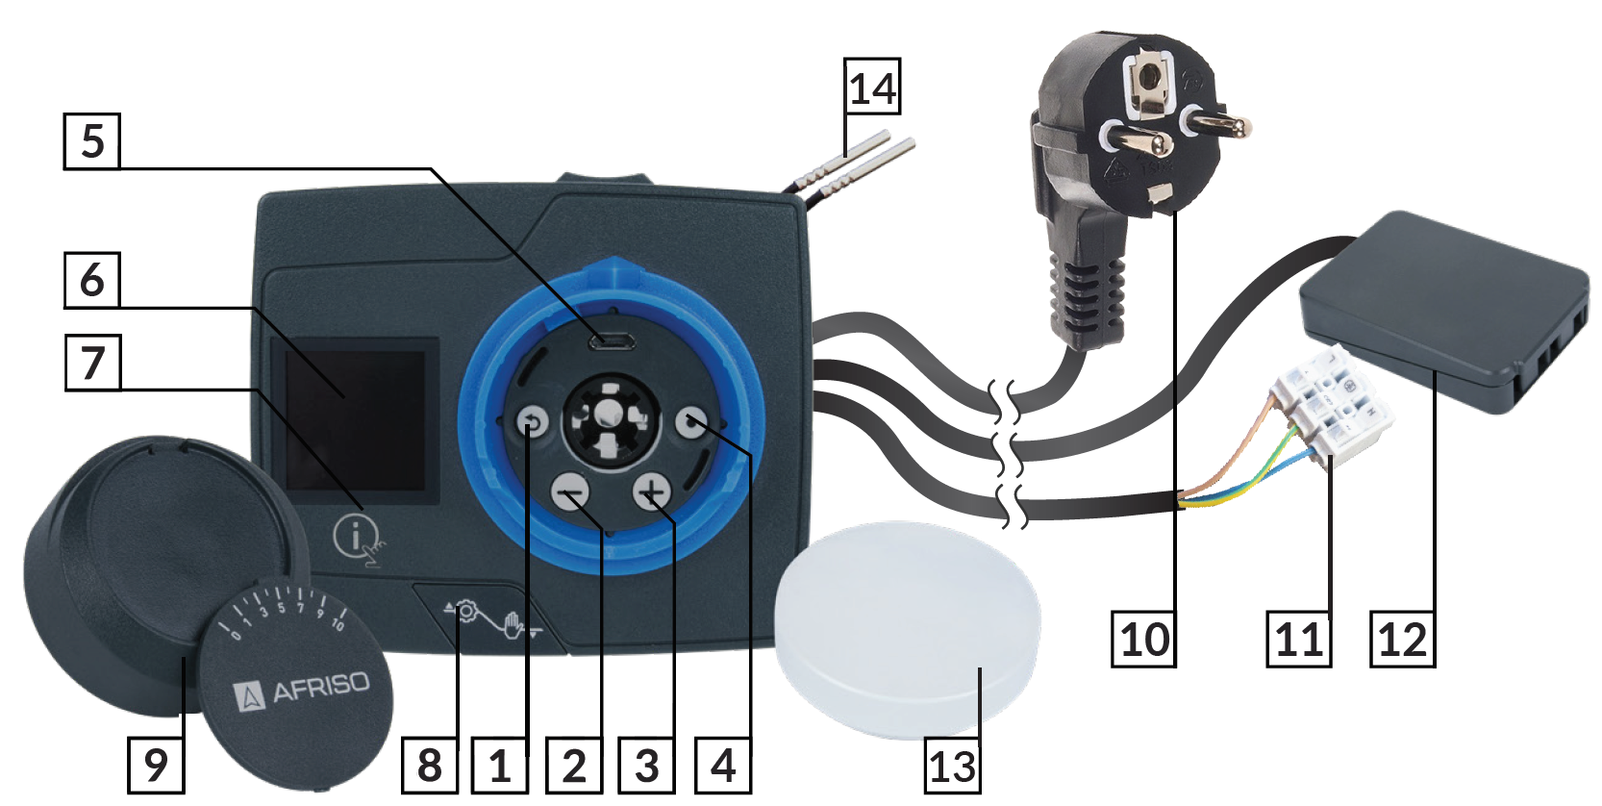

1. Tlačítko  - Odejít z nastavení/menu
2. Tlačítko  - Pohyb v menu doleva/snížení hodnoty nastavení
3. Tlačítko  - Pohyb v menu doprava/zvýšení hodnoty nastavení
4. Tlačítko  - Zadání jednotlivých nastavení a potvrzení výběru
5. USB vstup pro nahrávání aktualizací softwaru a připojení k počítači
6. Barevný displej
7. Tlačítko  - Nápověda
8. Přepínač z automatického na manuální režim
9. Ruční nastavení (kolečko) se stupnicí
10. Napájecí kabel se zástrčkou
11. Připojovací kabel zakončený svorkovnicí pro připojení oběhového čerpadla
12. Svorkovnice pro připojení teplotních senzorů a/nebo termostatů
13. Senzor venkovní teploty
14. Interní senzory teploty

Obsah

Regulátor 2

Obsah 3

Počáteční nastavení regulátoru 4

Hlavní obrazovky 7

Nápověda 11

Navigace v nabídce (Menu) 11

Popis a struktura Menu 12

Požadované teploty 13

Uživatelské funkce 14

Pracovní režim 15

Časové programy 17

Informace 19

Displej 20

Statistika 22

Uživatelské P parametry 23

P1 – Obecné nastavení 25

P2 – Nastavení směšovacího okruhu 26

P3 – Nastavení zdroje energie 26

Uživatelské S parametry 27

S1 – Obecné nastavení 29

S2 – Nastavení směšovacího okruhu 30

S3 – Nastavení zdroje tepla 31

Uživatelské F parametry 31

Zařízení 32

Tovární nastavení 33

Popis základních funkcí regulátoru 33

Křivka ohřevu a chlazení 35

Popis činnosti regulátoru v případě nepřítomnosti nebo poruchy senzoru 36

Tlačítko přepínání módu 37

Instalace regulátoru a senzorů 38

Elektrické připojení Regulátoru 39

Technická data 41

Vyřazení starých elektronických zařízení z provozu 42

Hydraulická schémata 43

45

Počáteční nastavení regulátoru

Regulátor je vybaven speciálním konfigurátorem, který umožňuje nastavení ve 4 krocích. Funkce se spustí automaticky při prvním zapnutí zařízení. Pro nastavení musí být knoflík sejmutý. Konfigurátor lze aktivovat také současným stisknutím a podržením tlačítek  a  po dobu 5 sekund.

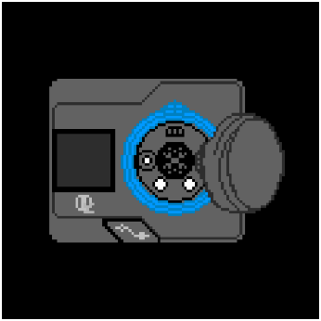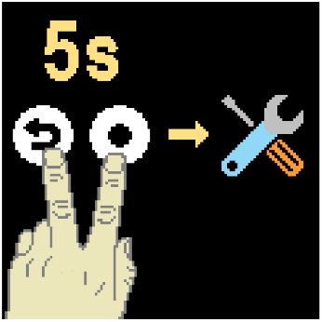

Krok 1 – Výběr jazyka

Pomocí tlačítek  a  vyberte příslušný jazyk a poté výběr potvrďte stisknutím tlačítka .

Pokud byl omylem zvolen nesprávný jazyk, můžete se vrátit k výběru jazyka stisknutím tlačítka .

*Vybraný jazyk lze později změnit na kartě „Zobrazení“ v hlavní nabídce zařízení.*

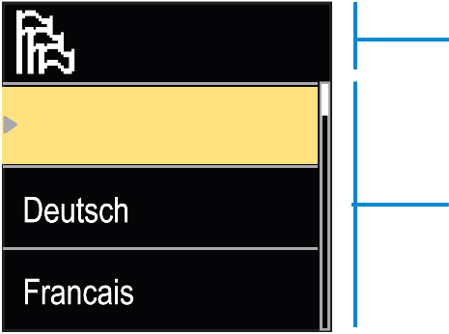

Symbol jazyka

Seznam jazyků

Česky

Krok 2 – Volba schématu

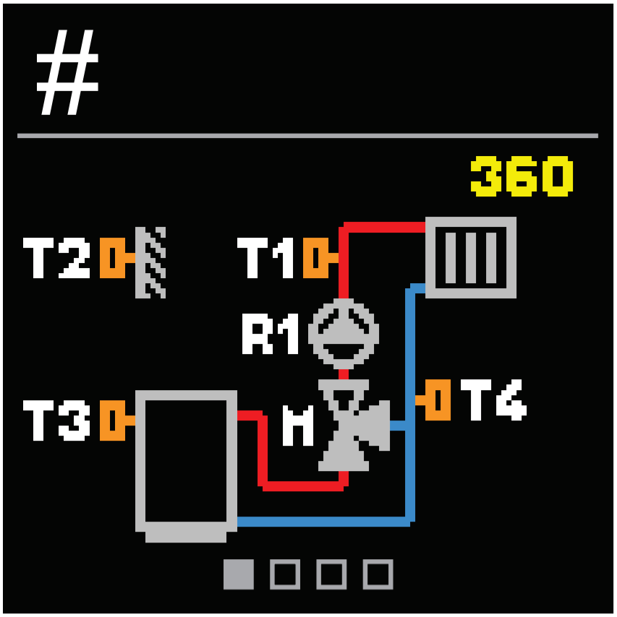

Vyberte hydraulické schéma, které odpovídá instalaci. Tlačítka  a  umožňují přepínání mezi diagramy. Výběr potvrďte stisknutím tlačítka .

Pokud byl omylem zvolen nesprávný diagram, můžete se vrátit k výběru schématu stisknutím tlačítka .

*Vybrané hydraulické schéma lze později změnit v servisním parametru* ***S1.1****.*

Krok 3 - Nastavení sklonu topné křivky

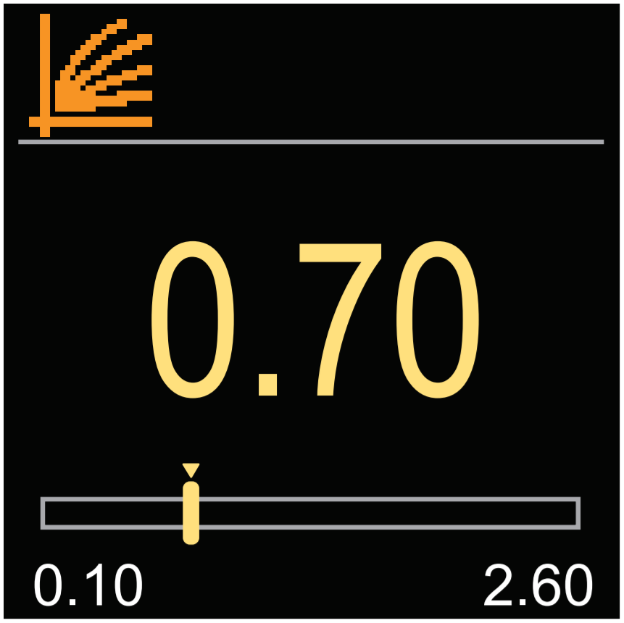

Musí být zvolen vhodný sklon topné křivky při dané venkovní teplotě. Čím větší je sklon topné křivky, tím je topné médium teplejší. Sklon se nastavuje pomocí tlačítek  a . Výběr potvrďte stisknutím tlačítka .

Pokud byl omylem zvolen nesprávný sklon, můžete se vrátit do konfigurace stisknutím tlačítka .

Kompletní diagramy topné a chladicí křivky jsou uvedeny níže.

*Nastavený sklon lze později změnit v uživatelském parametru* ***P2.1****.*

Krok 4 – Nastavení směru otevírání směšovacího ventilu



Zvolte vhodný směr otevírání směšovacího ventilu. Otevření ventilu zvyšuje teplotu za ventilem v režimu topení a snižuje teplotu v režimu chlazení. Příslušný směr se nastavuje pomocí tlačítek  a . Výběr potvrďte stisknutím tlačítka .

Pokud byl omylem zvolen nesprávný směr otevírání, můžete se vrátit do konfigurace stisknutím tlačítka .

*Nastavený směr otevírání ventilu lze změnit později v servisním parametru* ***S1.4****.*

Hlavní obrazovky

Nejdůležitější informace o činnosti regulátoru se zobrazují na 6 základních obrazovkách. Tlačítka  a  Vám umožňují pohybovat se mezi nimi.

Zobrazované symboly

V horní části obrazovky se zobrazují symboly, oznámení a alarmy.

Zobrazované symboly

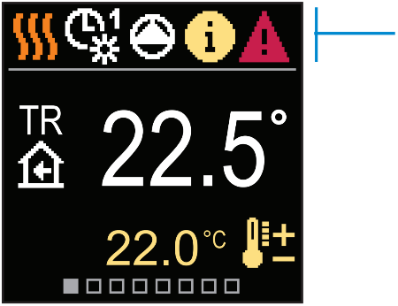

Symbol Popis

Režim vytápění



Režim chlazení

Činnost podle harmonogramu 1 – denní teplota *

Činnost podle harmonogramu 1 – noční teplota *

Požadovaná pokojová teplota během dne

Požadovaná pokojová teplota v noci

Vypnutí regulátoru

Manuální režim

Oběhové čerpadlo pracuje

* Číslo ukazuje vybraný harmonogram

Symbol Popis

Otáčení směšovacího ventilu vlevo



Otáčení směšovacího ventilu vpravo

Aktivace manuálního režimu

Párty režim

EKO režim

Prázdninový režim

Letní režim

Režim podlahového vytápění

Ekvitermní regulace

Posílení vytápění

Aktivace funkce po připojení termostatu

**Zpráva** Žlutá ikona informuje o překročení maximální teploty nebo o spuštění funkce protimrazové ochrany. Pokud se daný parametr vrátí do bezpečných hodnot, symbol zašedne. Historie zpráv je uložena v nabídce „Informace“.

**Varování**  
Zobrazí se červené varovaní, pokud selže teplotní senzor. Po odstranění poruchy zešedne. Historie událostí je uložena v nabídce „Informace“.

Teplota

Počet zobrazovaných teplot závisí na zvoleném hydraulickém diagramu a na nastavení regulátoru.

Měřená teplota

Požadovaná nebo vypočítaná teplota

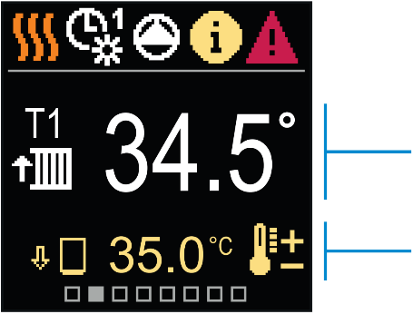

Symbol Popis

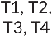

Požadovaná nebo vypočítaná teplota

Pokojová teplota

Teplota za směšovacím ventilem (napájející okruh)

Venkovní teplota

Teplota zpátečky (do zdroje tepla/chladu)

Teplota zdroje tepla/chladu

Teplota měřená senzory: T1, T2, T3 a T4  
   
 Naměřená venkovní teplota hlavním regulátorem (prostřednictvím BUS komunikace)  
   
 Teplota zdroje tepla odečtená z hlavního regulátoru (prostřednictvím BUS komunikace)  
   
 Porucha snímače teploty  
  
 Senzor teploty není připojen

Teplotní omezení za ventilem z důvodu nepřiměřené teploty zdroje tepla

Teplota vody vracející se do kotle

Omezení teploty za ventilem po dosažení nastaveného maximálního rozdílu mezi přítokem a zpátečkou

Zvýšení teploty za ventilem po překročení maximální teploty zdroje (ochrana)

Hydraulické schéma

Tato obrazovka zobrazuje vybraný hydraulický diagram s odpovídajícími naměřenými teplotami.

Hydraulické schéma s teplotami měřenými jednotlivými senzory

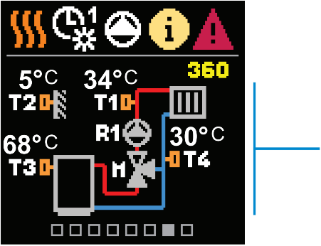

Čas a datum

Tato obrazovka zobrazuje datum a aktuální čas.

Čas a datum

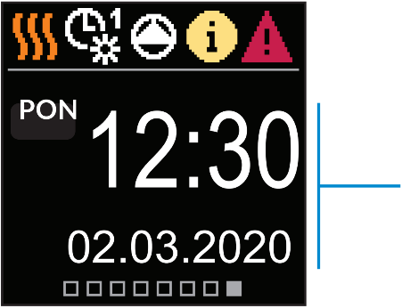

Nápověda

Po stisknutí tlačítka  se na obrazovce zobrazí animace, která vám umožní přejít do hlavní nabídky.



Navigace v nabídce (Menu)

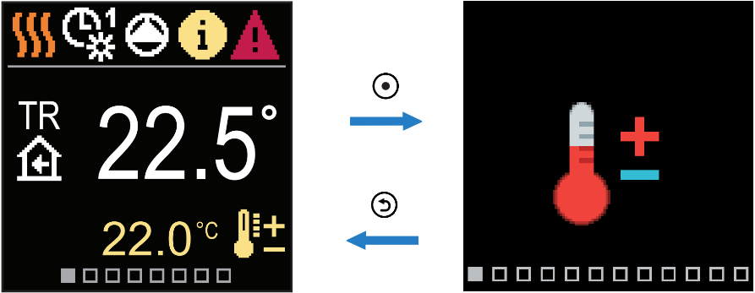

Požadované teploty

Do nabídky vstoupíte stisknutím tlačítka . V nabídkách se pohybujte pomocí tlačítek  a . Výběr potvrďte stisknutím tlačítka . Chcete-li se vrátit na hlavní obrazovku, stiskněte tlačítko .

Popis a struktura Menu

Menu se skládá z 12 hlavních skupin:

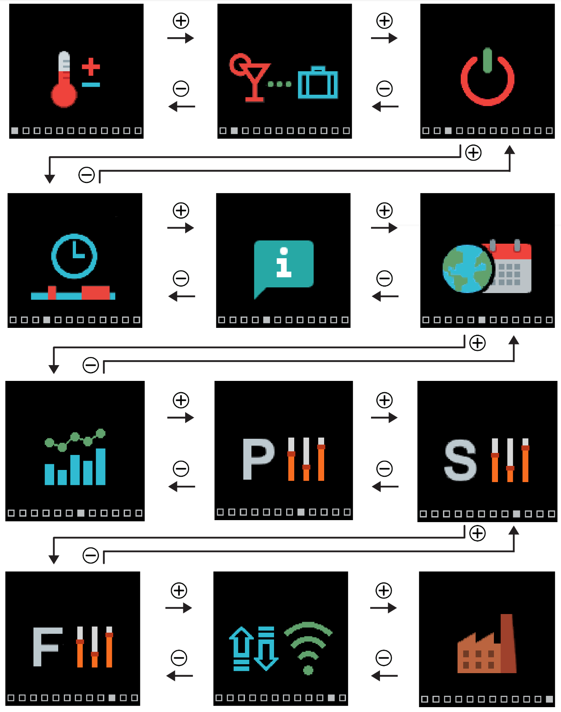

Požadované teploty

Uživatelské funkce

Provozní režim

Časové programy

Informace

Displej

Statistika

P Parametry

S Parametry

F Parametry

Zařízení

Tovární nastavení

Požadované teploty

V nabídce můžete změnit žádanou hodnotu pro požadovanou pokojovou teplotu.

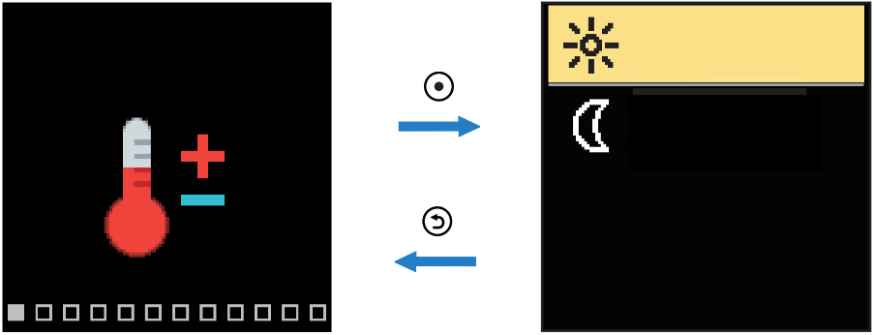

Požadované teploty

Noční teplota

Denní teplota

Pomocí tlačítek  a  procházejte nabídkou a pomocí tlačítka  potvrďte výběr. Po schválení se otevře nové okno s teplotami.

Požadovaná denní teplota

Požadovaná denní teplota

Aktuální hodnota nastavení

Výchozí hodnota nastavení

Rozsah nastavitelných hodnot

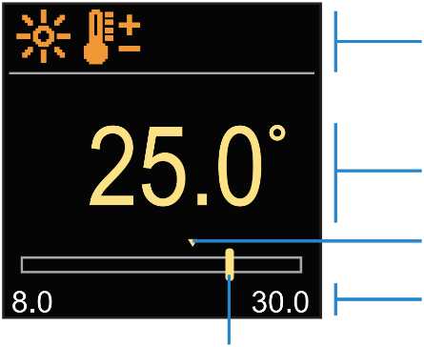

Aktuální hodnota požadované teploty

Pomocí tlačítek  a  vyberte požadovanou teplotu. Tlačítko  slouží k potvrzení nastavení. Pro opuštění nastavení stiskněte tlačítko .

Požadovaná noční teplota

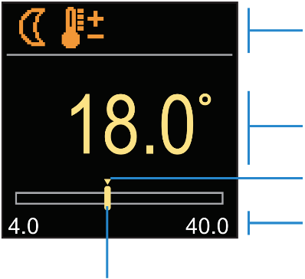

Požadovaná noční teplota

Aktuální hodnota nastavení

Výchozí hodnota nastavení

Rozsah nastavitelných hodnot

Aktuální hodnota požadované teploty

Pomocí tlačítek  a  vyberte požadovanou teplotu. Tlačítko  slouží k potvrzení nastavení. Pro opuštění nastavení stiskněte tlačítko .

Pokud je regulátor v režimu vytápění, jsou požadované teplotní symboly oranžové. Když je však regulátor v režimu chlazení, jsou symboly modré.

Uživatelské funkce

Tyto možnosti zvyšují komfort používání regulátoru ARC ProClick.



Uživatelské funkce

Eko

Párty

Prázdniny

Tlačítka  a  slouží k navigaci v nabídce. Výběr potvrďte stisknutím tlačítka . Po schválení se otevře okno, ve kterém můžete zapnout a nastavit jednotlivé funkce.

Funkce „Párty“

Funkce „Párty“ aktivuje činnost regulátoru v závislosti na požadované teplotě až do nastaveného času ukončení funkce.

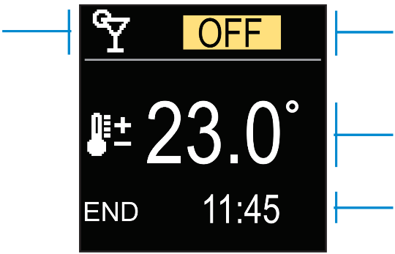

Ikona funkce „Párty“

Povolení/zakázání funkce

Požadovaná teplota pro funkci „Párty“

Čas ukončení funkce „Párty“

Tlačítka  a  se používají ke změně nastavené hodnoty. Stisknutím tlačítka  můžete přejít na další nastavení.

Funkce ECO

Funkce ECO aktivuje činnost regulátoru v závislosti na požadované teplotě až do nastaveného času ukončení funkce.

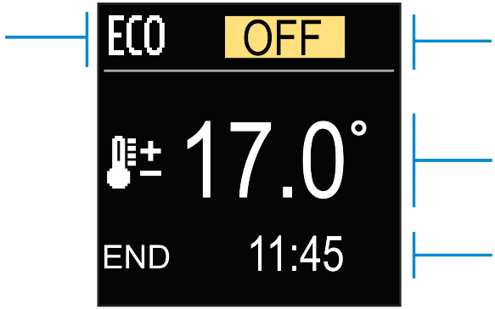

Ikona funkce ECO

Povolení/zakázání funkce

Požadovaná teplota pro funkci ECO

Čas ukončení funkce ECO

Tlačítka  a  se používají ke změně nastavené hodnoty. Stisknutím tlačítka  můžete přejít na další nastavení.

Funkce „Prázdniny“

Funkce „Prázdniny“ aktivuje činnost regulátoru v závislosti na požadované ekonomické teplotě, a to až do nastaveného data ukončení funkce.

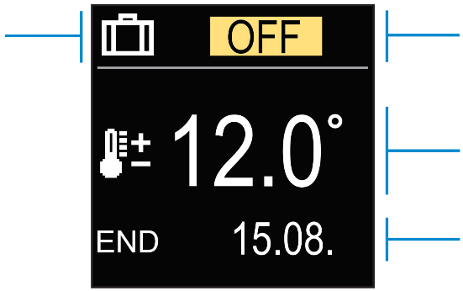

Ikona funkce „Prázdniny“

Povolení/zakázání funkce

Požadovaná teplota pro funkci „Prázdniny“

Datum ukončení funkce „Prázniny“

Tlačítka  a  se používají ke změně nastavené hodnoty. Stisknutím tlačítka  můžete přejít na další nastavení.

Pracovní režim

V nabídce můžete zvolit požadovaný provozní režim a další provozní režimy regulátoru.

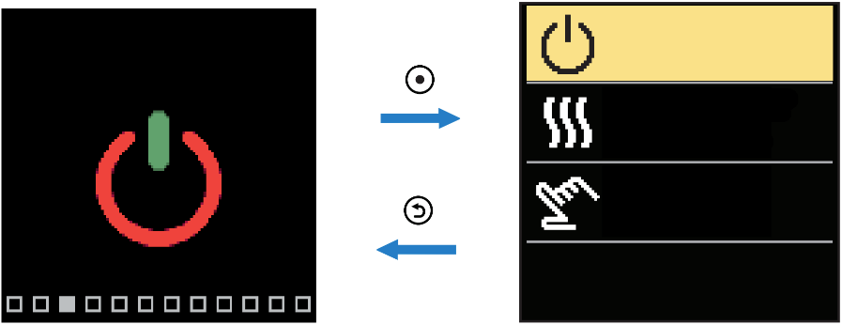

Pracovní režim

Provoz

Topení/chlazení

Ruční

Tlačítka  a  slouží k navigaci v nabídce. Výběr potvrdíte stisknutím tlačítka .

Volba provozního režimu

V nabídce můžete zvolit požadovaný provozní režim regulátoru.

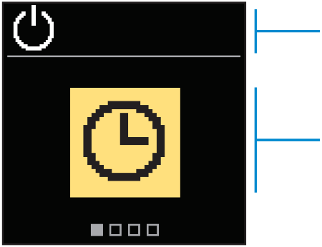

Volba provozního režimu

Zvolený provozní režim

Tlačítka  a  slouží k výběru požadovaného provozního režimu. Tlačítka  nebo  slouží k ukončení nastavení.

Symbol Popis

Provoz v souladu se zvoleným časovým programem s nočními a denními teplotami, které byly nastaveny v souladu s daným časovým plánem



Provozní režim podle nastavené požadované denní teploty

Provozní režim podle nastavené požadované noční teploty

Vypnutí regulátoru. Protimrazová ochrana zůstává aktivní i po zvolení režimu topení

Výběr režimu vytápění nebo chlazení

V nabídce vyberte požadovaný provozní režim regulátoru, tj. vytápění nebo chlazení.

Tlačítka  a  slouží k výběru provozního režimu vytápění nebo chlazení. Pro opuštění nastavení stiskněte tlačítko  nebo .

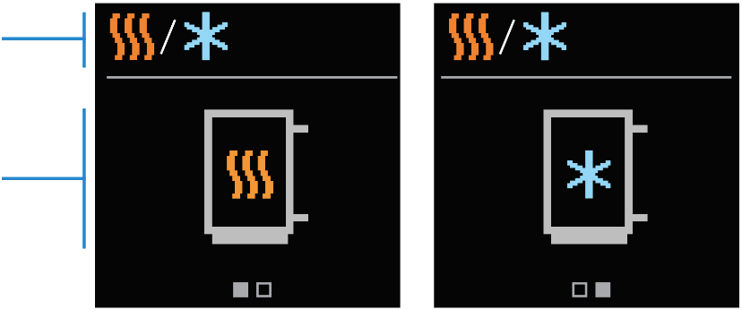

Symbol vytápění/chlazení

Výběr režimu vytápění/chlazení

Režim vytápění je aktivní

Režim chlazení je aktivní

Manuální režim

Tento provozní režim se používá při testování topného systému nebo při poruše. Řídicí výstupy lze ručně zapínat a vypínat, případně lze provozní režim vrátit zpět na automatický.

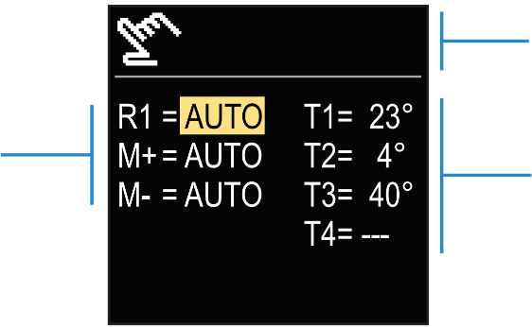

Stav výstupu ovládání

Symbol manuálního režimu

Měřené teploty

Pomocí tlačítek  a  se můžete pohybovat mezi jednotlivými výstupy R1, M+ nebo M-. Pomocí tlačítka  můžete zvolit stav AUTO, VYPNUTO nebo ZAPNUTO. Nastavení můžete opustit stisknutím tlačítka .

Časové programy

Týdenní časové programy umožňují automatické přepínání mezi noční a denní teplotou. V regulátoru jsou 2 časové programy.

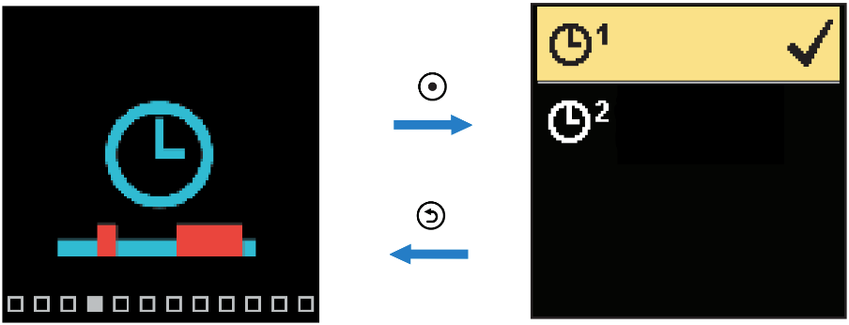

Časové programy

Druhý časový program

První časový program

K procházení nabídky se používají klávesy  a . Pomocí tlačítka  můžete zvolit časový program, podle kterého bude regulátor pracovat. Stisknutím tlačítka  podruhé můžete vybraný program upravit.

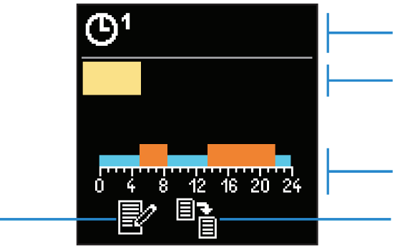

PON

První časový program

Vybraný den

Vizualizace časového programu

Kopírování časového programu

Úpravy časového programu

Pomocí tlačítek  a  můžete zvolit den v týdnu, pro který lze časový program editovat nebo kopírovat. Potvrďte tlačítkem . Pomocí tlačítek  a  můžete vybrat ikonu pro úpravy nebo kopírování časového programu. Tlačítko  se používá k potvrzení.

**Výchozí nastavení časových programů:**

Pondělí – Pátek 5:00 – 7:30 a 13:30 – 22:00

Sobota – Neděle 7:00 – 22:00

 Pondělí – Pátek 6:00 – 22:00

Sobota – Neděle 7:00 – 22:00

Změna časového programu

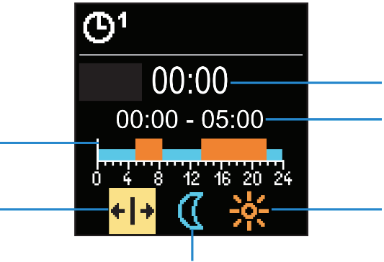

Kurzor

Posouvání kurzoru

Aktuální pozice kurzoru

Aktuální časové období

Časový rámec pro denní teplotu

Časový rámec pro noční teplotu

Pon

Pomocí tlačítka  vyberte požadovanou ikonu pro posouvání nebo určování časového období. Pomocí kláves  a  můžete vybrat požadovaný časový interval. Chcete-li ukončit úpravy časového programu, stiskněte tlačítko .

Kopírování časového programu

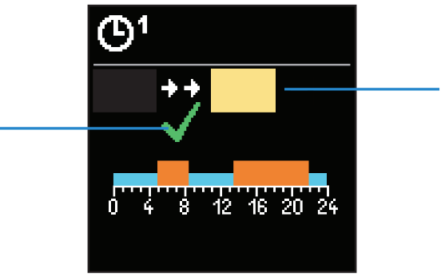

PON

UTE

Potvrzení kopírování

Výběr dne pro kopii

Pomocí tlačítek  a  můžete vybrat den v týdnu, pro který chcete upravit nebo zkopírovat časový program do zvýrazněného dne. Kopírování časového programu se potvrdí stisknutím tlačítka . Pro ukončení stiskněte tlačítko .

Informace

Tato část nabídky obsahuje informace o regulátoru a také upozornění a možné chyby.



Informace

Zprávy

Chyby

Smazat

O kontroléru

Klávesy  a  se používají k pohybu v nabídce. Tlačítko  slouží k potvrzení výběru.

O kontroléru

Na obrazovce se zobrazují základní informace o regulátoru.

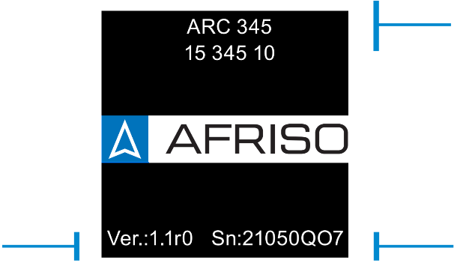

Verze softwaru

Typ regulátoru

Sériové číslo

Chcete-li se vrátit do nabídky, stiskněte tlačítko .

Zprávy

Seznam zpráv s datem a časem jejich zobrazení.

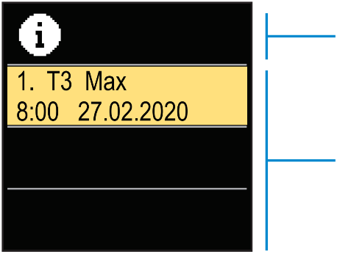

Symbol oznámení

Seznam oznámení

Mezi oznámeními se můžete pohybovat pomocí tlačítek  a . Pro opuštění obrazovky stiskněte tlačítko .

Chyby

Seznam poruch (chyb) s datem a časem jejich výskytu.

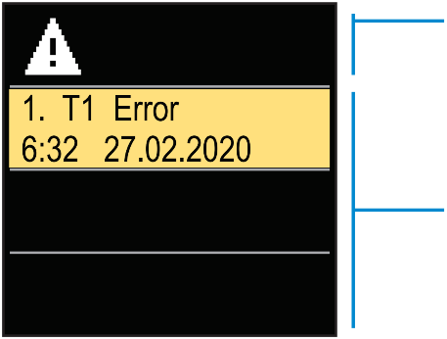

Symbol poruchy

Seznam poruch

Tlačítka  a  se používají k pohybu mezi chybami. Pro opuštění obrazovky stiskněte tlačítko .

Mazání oznámení a poruch

Můžete odstranit seznam zobrazených zpráv a chyb.

Chyby senzorů, které jsou zásadní pro správnou funkci regulátoru, nelze odstranit.

Chcete-li potvrdit odstranění, zadejte čtyřmístný kód.

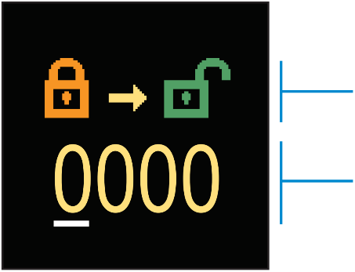

Symbol odemknutí

Pole pro zadání kódu

Pomocí kláves  a  změňte hodnotu vybrané číslice. Pomocí tlačítka  můžete přejít na další číslici a potvrdit odblokování. Okno opustíte stisknutím tlačítka .

Výchozí kód je „0150“.

Displej

Tato nabídka obsahuje všechna základní nastavení regulátoru.



Displej

Datum a čas

Osvětlení

Opustit nabídku

Jazyk

Klávesy  a  se používají k pohybu v nabídce. Výběr potvrďte stisknutím tlačítka .

Výběr jazyka

Na obrazovce se zobrazí seznam dostupných jazyků.

Česky



Symbol jazyka

Seznam jazyků

Pomocí kláves  a  vyberte příslušný jazyk. Výběr potvrďte stisknutím tlačítka . Pro opuštění nastavení stiskněte tlačítko .

Nastavení data a času

Zde můžete nastavit přesný čas a datum.

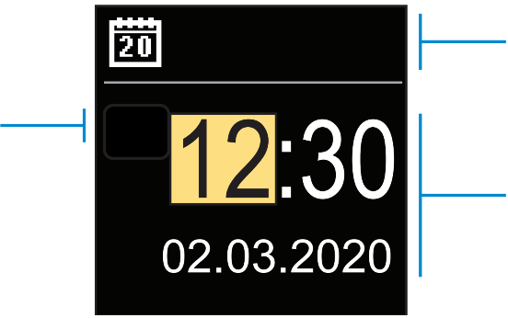

Den v týdnu

Symbol času a data

Čas a datum

Pon

Hodnotu nastavení můžete změnit pomocí tlačítek  a . Pomocí tlačítka  můžete přejít na další hodnotu a upravit ji. Pro opuštění nastavení stiskněte tlačítko .

Nastavení jasu displeje

Zde můžete upravit jas obrazovky.

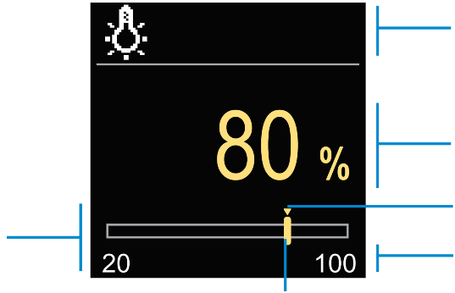

Grafické znázornění rozsahu nastavení

Symbol jasu displeje

Aktuální hodnota jasu displeje

Základní hodnota

Grafické znázornění rozsahu nastavení

Aktuální hodnota

Jas obrazovky lze upravit pomocí tlačítek  a . Stisknutím tlačítka  potvrďte výběr. Pro opuštění nastavení stiskněte tlačítko .

Nastavení času pro automatické opuštění nabídky

Zde můžete nastavit čas, po kterém se regulátor automaticky vrátí na hlavní obrazovku.

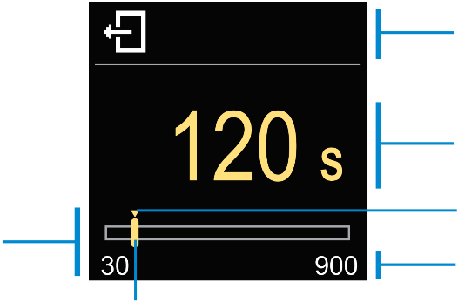

Grafické znázornění rozsahu nastavení

Aktuální hodnota

Rozsah nastavení

Základní hodnota

Aktuálně nastavená hodnota

Symbol opuštění nabídky

Pomocí tlačítek  a  můžete nastavit vhodný čas automatického opuštění nabídky. Pro potvrzení stiskněte tlačítko . Pro opuštění nastavení stiskněte tlačítko .

Statistika

Toto menu obsahuje všechny podrobné informace o činnosti regulátoru.



Statistika

Provozní počitadlo

Graf

Protokol změn

Klávesy  a  se používají k pohybu v nabídce. Výběr potvrďte stisknutím tlačítka .

Graf teploty

Na displeji se zobrazuje 24hodinový graf teploty měřené každým ze 4 senzorů.

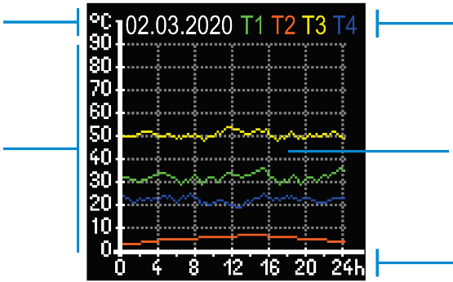

Data

Teplotní osa [°C]

Legenda

Grafické znázornění křivek jednotlivých teplot

Časová osa [Hodiny]

Pomocí tlačítek  a  můžete zobrazit teplotní grafy za posledních 7 dní provozu regulátoru. Pro ukončení stiskněte tlačítko .

Rozvrh provozu

Na displeji se zobrazuje provozní doba oběhového čerpadla připojeného k výstupu R1.

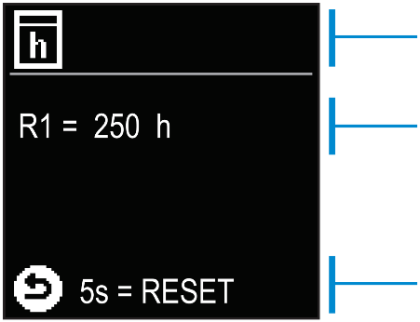

Symbol rozpisu

Počet provozních hodin čerpadla

Reset čítače

Stisknutím a podržením klávesy  po dobu 5 sekund lze počítadlo vynulovat. Chcete-li nabídku opustit, stiskněte tlačítko .

Změny protokolu

Na displeji se zobrazí seznam P, S a F parametrů regulátoru upravených uživatelem.

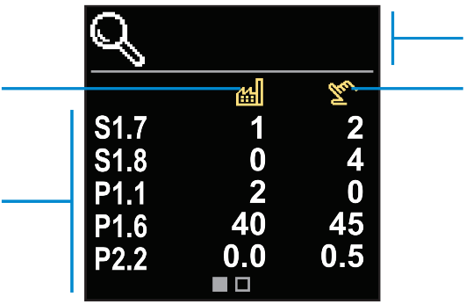

Symbol změny protokolu

Upravené hodnoty

Výchozí hodnota

Označení parametru

V seznamu změn můžete procházet pomocí tlačítek  a . Pro ukončení stiskněte tlačítko .

Uživatelské P parametry

Toto menu slouží k zobrazení a nastavení uživatelských parametrů P. Parametry P jsou rozděleny do 3 skupin:

* P1 - základní nastavení,
* P2 - nastavení směšovacího okruhu,
* P3 - nastavení zdroje tepla.



P Parametry

Směšovací okruh

Zdroj energie

Obecně

Tlačítka  a  slouží k pohybu v nabídce. Tlačítko  slouží k výběru požadované skupiny parametrů. Na displeji se zobrazí první parametr ve skupině s popisem.

P Parametry



Označení parametru

Popis parametru

Zaokrouhlování zobrazené teploty

Tlačítka  a  slouží k navigaci mezi parametry vybrané skupiny. Chcete-li upravit vybraný parametr, stiskněte tlačítko . Otevře se okno pro nastavení parametrů. Může mít podobu posuvníku nebo výběru ze seznamu.

Nastavení parametru výběrem příslušné hodnoty nastavení ze seznamu:

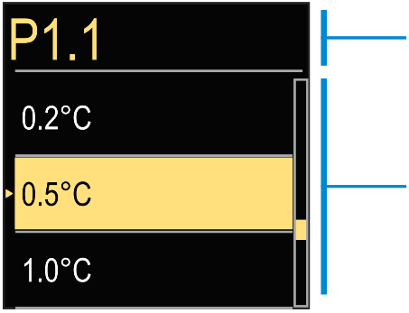

Označení parametru

Seznam dostupných nastavení

Tlačítka  a  slouží k výběru požadovaného nastavení. Výběr potvrďte stisknutím tlačítka . Pro opuštění nastavení stiskněte tlačítko .

Nastavení hodnoty parametru posuvníkem:

Grafické znázornění rozsahu nastavení

Aktuální hodnota

Rozsah nastavení

Základní hodnota

Aktuálně nastavená hodnota

Označení parametru

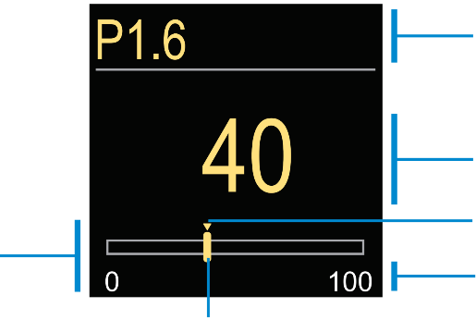

Pomocí tlačítek  a  vyberte požadovanou hodnotu. Výběr potvrďte stisknutím tlačítka . Pro opuštění nastavení stiskněte tlačítko .

P1 – Obecné nastavení

|  |  |  |  |  |
| --- | --- | --- | --- | --- |
| **Para-metr** | **Funkce** | **Popis parametru** | **Rozsah nastavení** | **Nastavená hodnota** |
| **P1.1** | **Přesnost** | Nastavení přesnotsi indikace teploty | 0,1 °C 0,2 °C 0,5 °C 1 °C | **0,5 °C** |
| **P1.2** | **Automatický přechod z letního na zimní čas** | Automatická změna na zimní/letní čas | Ne  Ano | **Ano** |
| **P1.3** | **Četnost záznamu teploty** | Nastavení frekvence zaznamenávání teploty | 1 ÷ 30 min | **5 min** |
| **P1.4** | **Tóny** | Nastavení zvuků regulátoru | Vypnuto Tlačítka Chyby  Tlačítka a chyby | **Tlačítka** |
| **P1.6** | **Citlivost tlačítka "Pomoc" (%)** | Nastavte citlivost tlačítka "Nápověda" | 0 ÷ 100 % | **40%** |
| **P1.7** | **Automatické přepínání léto/zima** | Automatický přechod do letního režimu na základě průměrné denní venkovní teploty | Ne Ano | **Ano** |
| **P1.8** | **Průměrná venkovní teplota pro přechod léto/zima** | Nastavením průměrné denní teploty se při překročení přepne regulátor do letního režimu | 10 ÷ 30 °C | **18 °C** |
| **P1.9** | **Venkovní teplota pro aktivaci ochrany proti zamrznutí** | Nastavte hodnotu venkovní teploty, pod kterou se aktivuje protimrazová ochrana a aktivuje se oběhové čerpadlo | - 30 ÷ 10 °C | **2 °C** |
| **P1.10** | **Požadovaná pokojová teplota při ochraně proti zamrznutí** | Nastavení teploty v místnosti, nad kterou bude deaktivována protimrazová ochrana (funkce je aktivní po připojení pokojového čidla k regulátoru) | 2 ÷ 12 °C | **6 °C** |
| **P1.12** | **Úroveň ochrany proti zamrznutí** | Nastavení úrovně ochrany před zamrznutím chladiva v zařízení:  • Žádná ochrana - v zařízení není možné zamrznutí chladiva  • Úroveň 1 - žádné pokojové čidlo s připojeným regulátorem, existuje riziko zamrznutí média v instalaci  • Úroveň 2 - je připojeno pokojové čidlo s regulátorem  • Úroveň 3 - Existuje vysoké riziko zamrznutí chladiva v instalaci | Žádná ochrana Úroveň 1 Úroveň 2 Úroveň 3 (Největší ochrana) | **Úroveň 1** |
| **P1.13** | **Kompenzace vlivu budovy na senzor venkovní teploty** | Nastavení kompenzace vlivu objektu na hodnoty externího senzoru související s akumulací tepla stěnami budovy | - 5,0 ÷ 0,0 °C | **- 2,0 °C** |

P2 – Nastavení směšovacího okruhu

|  |  |  |  |  |
| --- | --- | --- | --- | --- |
| **Para-metr** | **Funkce** | **Popis parametru** | **Rozsah nastavení** | **Nastavená hodnota** |
| **P2.1** | **Sklon topné křivky** | Nastavení sklonu topné křivky. Čím větší je sklon křivky, tím vyšší je teplota přívodu | 0,1 ÷ 2,6 | **0,5 - planární 1,0 - radiátor** |
| **P2.2** | **Paralelní posun topné křivky** | Nastavení paralelního posunu topné křivky (pro vypočítanou teplotu na výstupu) | - 15 ÷ 15 °C | **0 °C** |
| **P2.3** | **Doba trvání zvýšeného vytápění (BOOST)** | Nastavení doby trvání zvýšení teploty, která se počítá při přepnutí z nočního na denní režim | 0 ÷ 200 min | **0 min** |
| **P2.4** | **Vyšší teplota** | Nastavení hodnoty zvýšené teploty během přechodu z nočního do denního režimu | 0 ÷ 8 °C | **3 °C** |
| **P2.5** | **Priorita ohřevu TUV** | Nastavení priority ohřevu teplé užitkové vody před vytápěním prostoru (funkce je aktivní, pokud jsou k regulaci teploty teplé užitkové vody použity další regulátory) | Ne Ano | **Ne** |
| **P2.6** | **Sklon křivky chlazení** | Nastavení sklonu křivky chlazení. Čím vyšší je sklon křivky, tím nižší je teplota chlazení | 0,1 ÷ 2,6 | **0,5** |
| **P2.7** | **Paralelní posun křivky chlazení** | Nastavení paralelního posunu chladicí křivky (pro vypočítanou teplotu na výstupu ze zdroje chlazení) | -15 ÷ 15 °C | **0 °C** |

P3 – Nastavení zdroje energie

|  |  |  |  |  |
| --- | --- | --- | --- | --- |
| **Para-metr** | **Funkce** | **Popis parametru** | **Rozsah nastavení** | **Nastavená hodnota** |
| **P3.1** | **Minimální teplota zdroje tepla** | Nastavení minimální teploty zdroje tepla | 1 ÷ 90 °C | **30 °C** |

Uživatelské S parametry

Toto menu slouží k zobrazení a nastavení servisních parametrů S. Parametry S jsou rozděleny do 3 skupin:

* S1 - obecné nastavení,
* S2 - nastavení směšovacího okruhu,
* S3 - nastavení zdroje tepla.

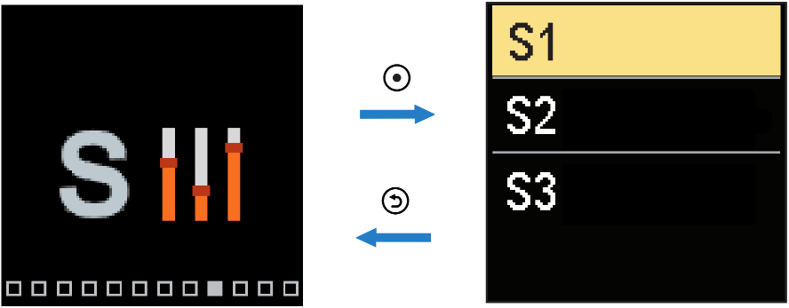

S Parametry

Směšovací okruh

Zdroj energie

Obecně

Tlačítka  a  slouží k pohybu v nabídce. Tlačítko  slouží k výběru požadované skupiny parametrů. Na displeji se zobrazí první parametr ve skupině s popisem.



Označení parametru

Popis parametru

Hydraulické schéma

Tlačítka  a  slouží k pohybu mezi parametry vybrané skupiny. Chcete-li upravit vybraný parametr, stiskněte tlačítko . Po jeho stisknutí se otevře okno pro nastavení parametrů.

Nastavení servisních parametrů by měli měnit pouze vyškolení instalatéři.

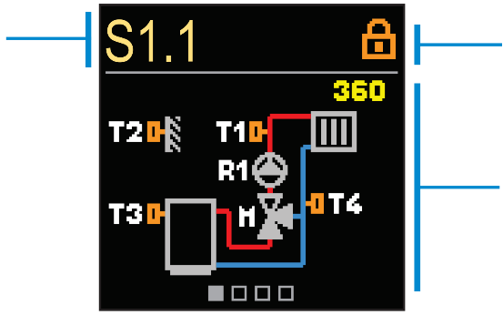

Označení parametru

Aktuální hodnota

Úpravy parametrů jsou blokovány

Tlačítka  a  slouží k pohybu mezi parametry vybrané skupiny. Chcete-li upravit vybraný parametr, stiskněte tlačítko .

Parametry S jsou výrobcem uzamčeny. Chcete-li odemknout možnost úpravy těchto parametrů, je nutné zadat čtyřmístný kód.

Symbol odblokování

Aktuální hodnota

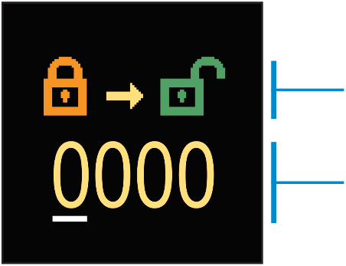

Pomocí kláves  a  můžete změnit hodnotu vybrané číslice. Pomocí tlačítka  můžete přejít na další číslici a potvrdit odblokování.

Výchozí kód je „0150“.

S1 – Obecné nastavení

|  |  |  |  |  |
| --- | --- | --- | --- | --- |
| **Para-metr** | **Funkce** | **Popis parametru** | **Rozsah nastavení** | **Nastavená hodnota** |
| **S1.1** | **Hydraulické schéma** | Volba hydraulického schématu | 360 ÷ 361 | **360** |
| **S1.2** | **Kód pro vstup do servisního nastavení** | Možnost změnit heslo pro přístup do servisního nastavení služby | 0000 ÷ 9999 | **0150** |
| **S1.3** | **Směr otevírání ventilu** | Nastavení směru otáčení regulátoru (otevření ventilu v topném systému zvyšuje teplotu média a v chladicím systému teplota klesá) | Vlevo Vpravo | **Vlevo** |
| **S1.4** | **Protiblokovací funkce směšovacího ventilu a čerpadla** | Nastavení protiblokovací funkce ventilu a čerpadla. Pokud nedošlo k otáčení ventilu nebo čerpadla během určité doby (týden nebo den), řídicí jednotka zapne čerpadlo na 60 sekund a otočí ventil | Ne Ano, každý týden Ano, každý den | **Ano, každý týden** |
| **S1.5** | **Provozní režim chlazení** | Nastavení provozních režimů chlazení: • *Automatický* - provoz s ohledem na pokojový regulátor připojený k regulátoru a externímu senzoru • *Venkovní teplota* - provoz pouze s externím čidlem • *Pokojová teplota* - provoz zohledňující pouze pokojové čidlo připojené k regulátoru • *Konstantní teplota* - provoz při konstantní teplotě (nastavení pomocí S2.14) | Automaticky Venkovní teplota Pokojová teplota Konstantní teplota | **Automaticky** |
| **S1.7** | **Výběr funkce senzoru T4** | Nastavení funkce teplotního čidla T4 V případě nastavení „senzor zpátečky“ musí být omezení teplotního rozdílu mezi přívodem a zpátečkou nastaveno parametrem S2.13, který omezuje maximální výkon topného okruhu | Bez senzoru Pokojový senzor Senzor zpátečky | **Bez senzoru** |
| **S1.8** | **Typ budovy (časová konstanta)** | Nastavení doby setrvačnosti v závislosti na úrovni izolace budovy Vyberte vysokou hodnotu pro dobře izolované budovy (silné zdi, dodatečná izolace) Pro méně izolované (tenké stěny, žádná izolace) zvolte nízkou hodnotu | 0 - 12 h | **0 h** |
| **S1.9** | **Výběr funkce vstupu AUX (T4)** | Nastavení provozního režimu termostatu připojeného ke vstupu AUX (T4) • *Denní teplota* - provoz v souladu s nastavenou denní teplotou • *Chlazení* - přepnutí provozního režimu regulátoru na chlazení • *Časový program* - práce podle harmonogramu • *Zvýšený ohřev* - aktivuje funkci zvýšení ohřevu • *Noční teplota* - provoz v souladu s nastavenou noční teplotou | Bez funkce Denní teplota Chlazení Časový program Zvýšený ohřev Noční teplota | **Bez funkce** |
| **S1.17** | **Kalibrace senzoru T1** | Úprava zobrazované naměřené teploty snímačem T1 | -5 ÷ 5 °C | **0 °C** |
| **S1.18** | **Kalibrace senzoru T2** | Úprava zobrazované naměřené teploty snímačem T2 | -5 ÷ 5 °C | **0 °C** |
| **S1.19** | **Kalibrace senzoru T3** | Úprava zobrazované naměřené teploty snímačem T3 | -5 ÷ 5 °C | **0 °C** |
| **S1.20** | **Kalibrace senzoru T4** | Úprava zobrazované naměřené teploty snímačem T4 | -5 ÷ 5 °C | **0 °C** |

S2 – Nastavení směšovacího okruhu

|  |  |  |  |  |
| --- | --- | --- | --- | --- |
| **Para-metr** | **Funkce** | **Popis parametru** | **Rozsah nastavení** | **Nastavená hodnota** |
| **S2.1** | **Vliv odchylky pokojové teploty** | Nastavení vlivu pokojového termostatu na vypočítanou teplotu přívodu Nižší hodnota znamená malý dopad, vysoká hodnota znamená velký dopad | 0,0 ÷ 3,0 | **1** |
| **S2.2** | **Vliv pokojových senzorů T3 a T4** | Nastavení vlivu senzorů T3 a T4 na provoz regulátoru • *Automaticky* - Pokojový senzor ovlivňuje činnost regulátoru, pokud je připojen • *Ano* - Pokojové čidlo ovlivňuje činnost regulátoru • *Ne* - Pokojové čidlo neovlivňuje činnost regulátoru | Automaticky Ano Ne | **Automaticky** |
| **S2.4** | **Provozní režim čerpadla** | Nastavení provozního režimu čerpadla • *Standard* - oběhové čerpadlo sepne, existuje-li požadavek na vytápění nebo chlazení • *První program* - oběhové čerpadlo běží podle prvního časového programu • *Druhý program* - oběhové čerpadlo pracuje podle druhého časového programu • *Vybraný program* - oběhové čerpadlo pracuje podle vlastního časového programu | Standard První program Druhý program Vybraný program | **Standard** |
| **S2.5** | **Minimální teplota stoupaček** | Nastavení minimální teploty přívodního potrubí | 10 ÷ 90 °C | **20 °C** |
| **S2.6** | **Maximální teplota stoupaček** | Nastavení maximální teploty přívodního potrubí | 20 ÷ 150 °C | **45 °C - planární 85 °C - radiátor** |
| **S2.7** | **Uvolnění směšovacího ventilu** | Nastavení úpravy doby otevření ventilu | 0 ÷ 5 sekund | **1 s** |
| **S2.8** | **P – konstanta směšovacího ventilu** | Nastavení polohy směšovacího ventilu, intenzita korekce Nižší hodnota znamená kratší otočení ventilu, vyšší hodnota znamená delší otočení | 0,5 ÷ 2,0 | **1** |
| **S2.9** | **I – konstanta směšovacího ventilu** | Nastavení frekvence kontroly směš. ventilu - jak často se kontroluje poloha ventilu Čím nižší hodnota, tím nižší frekvence, tím vyšší hodnota, tím vyšší frekvence | 0,4 ÷ 2,5 | **1** |
| **S2.10** | **D – konstanta směšovacího ventilu** | Citlivost směšovacího ventilu na změny teploty v přívodním potrubí Čím nižší hodnota, tím nižší citlivost, čím vyšší hodnota, tím vyšší citlivost | 0,4 ÷ 2,5 | **1** |
| **S2.11** | **Minimální teplota stoupaček v režimu chlazení** | Nastavení minimální teploty přívodního potrubí v režimu chlazení POZOR! Pokud je teplota příliš nízká, může na trubkách kondenzovat vlhkost | 10 ÷ 20 °C | **15 °C** |
| **S2.12** | **Teplotní posun při vytápění** | Nastavte offset pro vypočítanou teplotu na výstupu k zastavení ohřevu | -10 ÷ 10 °C | **0 °C** |
| **S2.13** | **Omezení teplotního rozdílu mezi průtokem a zpátečkou** | Nastavení maximálního teplotního rozdílu mezi přívodem a zpátečkou k omezení výkonu topného okruhu | 3 ÷ 30 °C | **10 °C** |
| **S2.14** | **Konstantní teplota stoupaček** | Nastavení regulace konstantní teploty v rozsahu 10 ÷ 140 ° C (tato funkce vypíná kompenzaci počasí) | Ne Ano | **Ne** |
| **S2.15** | **Zpoždění vypnutí čerpadla** | Nastavení zpoždění vypnutí čerpadla, když není požadován ohřev | 0 ÷ 10 minut | **3 min** |
| **S2.16** | **Vliv odchylky pokojové teploty na chlazení** | Nastavuje hodnotu zesílení odchylky pokojové teploty na chlazení Nižší hodnota znamená menší vliv, vyšší hodnota znamená vyšší vliv | 0,0 ÷ 3,0 | **1** |
| **S2.19** | **První pohyb směšovacího ventilu z otevřené polohy** | Nastavení zpoždění pohybu směšovacího ventilu z otevřené polohy | 3 ÷ 30 sekund | **20 s** |
| **S2.20** | **První pohyb směšovacího ventilu ze zavřené polohy** | Nastavení zpoždění pohybu směšovacího ventilu ze zavřené polohy | 3 ÷ 30 sekund | **20 s** |

S3 – Nastavení zdroje tepla

|  |  |  |  |  |
| --- | --- | --- | --- | --- |
| **Para-metr** | **Funkce** | **Popis parametru** | **Rozsah nastavení** | **Nastavená hodnota** |
| **S3.1** | **Maximální teplota zdroje tepla** | Nastavení maximální teploty zdroje tepla. Po dosažení nastavené teploty regulátor částečně otevře směšovací ventil za účelem ochlazení média při zachování maximální hodnoty výstupní teploty. | 60 ÷ 160 °C | **90 °C** |
| **S3.2** | **Zvýšení teploty kotle pro směšovací okruh** | Nastavení teplotního rozdílu mezi kotlem a vypočítanou teplotou na výstupu Překročení hodnoty aktivuje režim vytápění | 0 ÷ 25 °C | **5 °C** |
| **S3.3** | **Minimální teplota zpátečky** | Nastavení minimální teploty na zpátečce ze zařízení ke zdroji tepla ve schématu se čtyřcestným ventilem Směšovací ventil zůstává zavřený, dokud teplota není vyšší než nastavená teplota | 10 ÷ 90 °C | **45 °C** |



F - Parametry

Vysoušení podlah

Uživatelské F parametry

Toto menu se používá k zobrazení a nastavení parametrů funkce F. Skupina F1 obsahuje parametry pro nastavení programu podlahového vytápění.

Postup nastavení parametrů F je stejný jako u parametrů S.

|  |  |  |  |
| --- | --- | --- | --- |
| **Para-metr** | **Funkce** | **Rozsah nastavení** | **Nastavená hodnota** |
| **F1.1** | **Vysoušení podlah** | Ne Ano | **Ne** |
| **F1.2** | **Interval 1: Počáteční teplota** | 10 ÷ 60 °C | **20 °C** |
| **F1.3** | **Interval 1: Doba trvání** | 1 ÷ 15 dní | **10 dní** |
| **F1.4** | **Interval 2: Počáteční teplota** | 10 ÷ 60 °C | **20 °C** |
| **F1.5** | **Interval 2: Doba trvání** | 1 ÷ 15 dní | **5 dní** |
| **F1.6** | **Interval 3: Počáteční teplota** | 10 ÷ 60 °C | **45 °C** |
| **F1.7** | **Interval 3: Doba trvání** | 1 ÷ 15 dní | **5 dní** |
| **F1.8** | **Interval 4: Počáteční teplota** | 10 ÷ 60 °C | **45 °C** |
| **F1.9** | **Interval 4: Doba trvání** | 1 ÷ 15 dní | **5 dní** |
| **F1.10** | **Interval 4: Koncová teplota** | 10 ÷ 60 °C | **20 °C** |

Průběh křivky programu podlahového vytápění - pro výchozí hodnoty:

Po zahřátí podlahy regulátor automaticky vypne tento program.

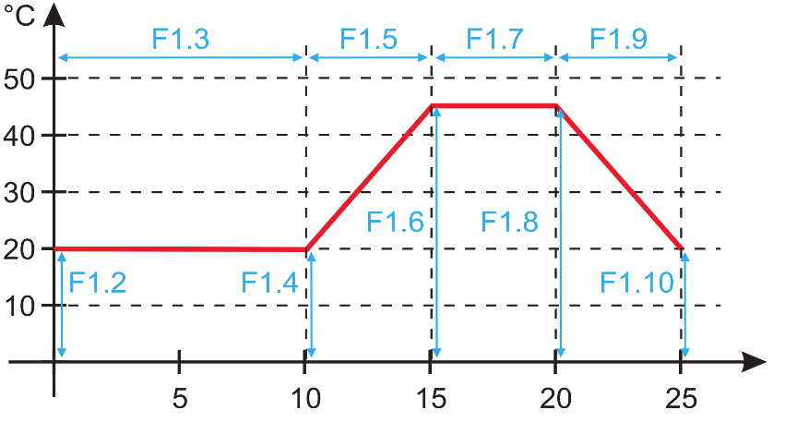

Dny

Zařízení

Toto menu umožňuje vzájemné propojení několika regulátorů ARC 345 pomocí BUS komunikace.

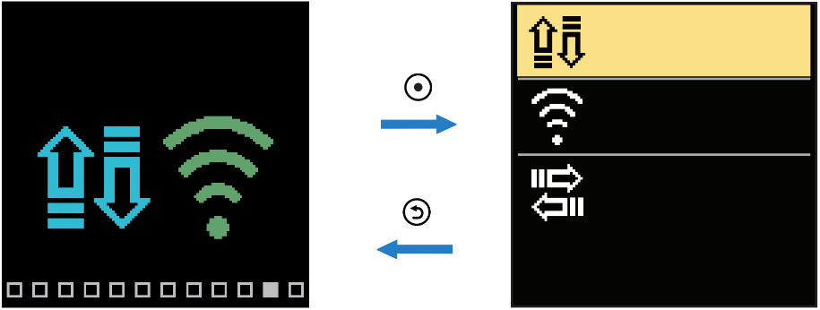

Zařízení

868 zařízení

BUS zařízení

COM zařízení

Zařízení s BUS komunikací

Na obrazovce se zobrazí seznam zařízení, ke kterým je regulátor připojen prostřednictvím BUS komunikace.

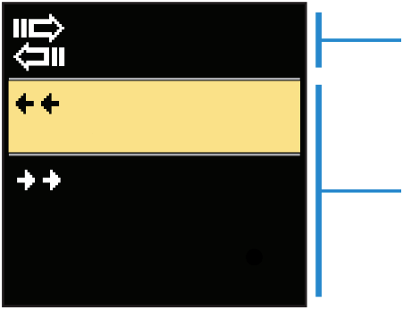

Symbol zařízení s BUS komunikací

Seznam připojených zařízení

Hlavní regulátor

Podřízený regulátor

Chcete-li procházet mezi dostupnými zařízeními v seznamu, použijte tlačítka  a . Pro opuštění nastavení stiskněte tlačítko .

Symbol Popis



Připojení sběrnicového (BUS) kabelu mezi regulátory

Hlavní řídicí jednotka je připojena k BUS

Podřízený regulátor je připojen k BUS připojení

Tovární nastavení

Tato nabídka umožňuje obnovit nastavení na výchozí hodnoty nebo na hodnoty uložené uživatelem.



Tovární nastavení

Nahrát nastavení

Tovární nastavení

Uložit nastavení

Tlačítka  a  slouží k pohybu v nabídce. Pomocí tlačítka  vyberte požadovaný příkaz. Po jeho stisknutí se na obrazovce objeví okno pro odemknutí nebo potvrzení příkazu. Pro opuštění nastavení stiskněte tlačítko .

Symbol Popis



Uložit uživatelské nastavení jako zálohu

Načíst uživatelská nastavení ze zálohy. Pokud záloha neexistuje, nebude tento příkaz proveden

Obnovte všechny hodnoty parametrů na výchozí hodnoty. Po potvrzení výběru se regulátor restartuje a spustí se počáteční nastavení regulátoru

Popis základních funkcí regulátoru

Topný okruh s 3 a 4cestným směšovacím ventilem

**Teplota topného média v režimu vytápění**

Teplota topného média dodávajícího zařízení je omezena parametrem **S2.6** - „Maximální teplota přívodní vody“ a parametrem **S2.5** - „Minimální teplota přívodní vody“. Vliv teploty místnosti na výpočty teploty přiváděného okruhu lze upravit v servisním parametru **S2.1**. Sklon topné křivky lze upravit v uživatelském parametru **P2.1**. Na druhé straně je to paralelní posun topné křivky v parametru **P2.2**.

**Teplota chladicí kapaliny v režimu chlazení**

Teplota přívodu chladicí kapaliny do systému je omezena parametrem **S2.11** - „minimální teplota přívodní vody“. Vliv teploty místnosti na výpočty teploty topného okruhu lze upravit v servisním parametru **S2.16**. Sklon křivky chlazení lze upravit v uživatelském parametru **P2.6**. Na druhé straně je to paralelní posun křivky chlazení v parametru **P2.7**.

**Režim vytápění**

Pokud vypočítaná teplota topného média není vyšší než teplota v místnosti - směšovací ventil se uzavře. Pokud není měřena pokojová teplota a venkovní teplota se blíží nastavené pokojové teplotě, směšovací ventil se uzavře a oběhové čerpadlo přestane fungovat. Servisní parametr **S2.12** lze použít ke změně rozdílu mezi vypočítanou teplotou topného média a teplotou v místnosti, ve které je vytápění vypnuto. Pokud není nutné topení, na displeji se zobrazí 4 °C jako vypočítaná teplota přívodu. Na druhou stranu se oběhové čerpadlo vypne se zpožděním podle nastavení parametru **S2.15**. Další provozní režimy cirkulačního čerpadla lze zvolit v servisním parametru **S2.4**.

**Režim chlazení**

Pokud vypočítaná teplota chladicí kapaliny není nižší než teplota v místnosti - směšovací ventil se uzavře. Pokud není měřena pokojová teplota a venkovní teplota se blíží nastavené pokojové teplotě, směšovací ventil se uzavře a oběhové čerpadlo přestane fungovat. Servisní parametr **S2.12** lze použít ke změně rozdílu mezi vypočítanou teplotou chladicí kapaliny a teplotou v místnosti, při které je chlazení vypnuto. Pokud chlazení není požadováno, displej zobrazí 34 °C jako vypočítanou teplotu přívodu. Oběhové čerpadlo se vypne se zpožděním nastaveným parametrem **S2.15**. Další provozní režimy cirkulačního čerpadla lze zvolit v servisním parametru **S2.4**.

**Funkce zvýšení teploty – BOOST**

Pomocí uživatelských parametrů **P2.3** a **P2.4** je možné definovat dobu trvání a hodnotu zvýšení teploty vypočítanou regulátorem. Funkce se aktivuje automaticky při přechodu z noční na denní teplotu. Ve výsledku se zkrátí doba potřebná k dosažení požadované denní teploty v místnosti.

**Omezení výkonu topného okruhu**

Pro omezení výkonu topného okruhu použijte senzor T4, který bude měřit teplotu média vracejícího se z topného okruhu. V servisním parametru **S1.7** vyberte senzor zpátečky a v parametru **S2.13** nastavte maximální přípustný teplotní rozdíl mezi topným médiem dodávajícím okruh a vracejícím se z něj. Po nastavení příslušných hodnot bude regulátor udržovat teplotu na výstupu na úrovni, která nepřekročí nastavený teplotní rozdíl mezi výstupem a zpátečkou.

**Provoz regulátoru se 4cestným ventilem**

Pokud je venkovní teplota nižší než požadovaná teplota v místnosti nebo teplota zdroje tepla, měřená senzorem T3, dosáhne teploty nastavené v parametru **P3.1** - zapne se oběhové čerpadlo. Čtyřcestný ventil se začne otevírat, až když teplota na zpátečce kotle, měřená senzorem T4, dosáhne hodnoty nastavené v parametru **S3.3** - ˮMinimální teplota zpátečky “.

Křivka ohřevu a chlazení

Sklon křivky představuje požadovanou teplotu přívodu pro režim vytápění nebo chlazení ve vztahu k venkovní teplotě. Volba vhodného sklonu křivky závisí hlavně na typu použitého vytápění (podlahové, stěnové, radiátorové) a stupni izolace budovy. Sklon křivky lze vypočítat se znalostí přesných hodnot potřeby tepla/chlazení dané budovy. Jinak musí být sklon křivky stanoven experimentálně metodou pokusu a omylu. Topná křivka je správně nastavena, pokud nedochází k velkým výkyvům teploty v místnosti, a to ani v případě velkých výkyvů venkovní teploty.

Stanovení sklonu topné křivky

Požadovanou teplotu v místnosti lze změnit úpravou nastavené denní nebo noční teploty nebo paralelním pohybem topné křivky (parametr **P2.2**.). Pokud je v místnostech kvůli nízké venkovní teplotě příliš chladno, zvyšte sklon tepelné křivky. Pokud jsou místnosti kvůli nízké venkovní teplotě příliš teplé, snižte sklon tepelné křivky. Sklon křivky by se neměl v rámci jedné úpravy měnit více než o 0,1-0,2 jednotky. Mezi změnami počkejte alespoň 24 hodin.

Doporučené nastavení sklonu topné křivky:

Topení Rozsah sklonu křivky

Podlahové 0,2 ÷ 0,8

Stěnové 0,5 ÷ 1,0

Radiátorové 0,7 ÷ 1,4

Správné nastavení sklonu topné/chladící křivky je nezbytné pro optimální provoz regulátoru.

Diagram topné křivky

Venkovní teplota [°C]

Teplota topného média přiváděného do okruhu [°C]

20

15

10

-5

-10

20

30

40

50

60

70

80

**2**

**,**

**6**

**2,4**

**2,2**

**2**

**,**

**0**

**1**

**,8**

**1**

**,6**

**1**

**,4**

**1**

**,**

**2**

**1,0**

**0**

**,**

**8**

**0**

**,**

**6**

**0**

**,**

**4**

**0,2**

P2.1

S2.6

0

15

Diagram chladící křivky

Venkovní teplota [°C]

Teplota chladícího média přiváděného do okruhu[°C]

40

35

30

25

0

10

20

30

**2,0**

**1,8**

**1**

**,6**

**1**

**,**

**4**

**1**

**,2**

**1**

**,**

**0**

**0**

**,8**

**0**

**,**

**6**

**0**

**,**

**4**

**0**

**,**

**2**

**2,6**

**2**

**,**

**4**

**2**

**,2**

P2.6

S2.11

Popis činnosti regulátoru v případě nepřítomnosti nebo poruchy senzoru

**Senzor venkovní teploty není připojen nebo je poškozený.**

* **Režim vytápění:** Regulátor nastavuje teplotu na výstupu jako konstantu, která je o 25 °C vyšší než požadovaná denní teplota pro vytápění radiátorem a o 10 °C vyšší než požadovaná denní teplota pro podlahové vytápění.
* **Režim chlazení:** Pokud je nastavena denní teplota, teplota na výstupu se rovná teplotě nastavené v servisním parametru **S2.11**. Když je však nastavena noční teplota, chlazení se vypne.

**Výstupní senzor (přítok) není připojen nebo je vadný.**

* **Režim vytápění:** Směšovací ventil se zavře.
* **Režim chlazení:** Chlazení nefunguje a směšovací ventil se zavře.

**Senzor zdroje tepla není připojen nebo je poškozený**

Regulátor předpokládá, že teplota zdroje tepla se rovná nastavené maximální dovolené teplotě zdroje tepla. Regulátor pracuje normálně a reguluje příslušnou teplotu přívodu.

**Senzor teploty na zpětném potrubí není připojen nebo je poškozený.**

Regulátor pracuje bez vlivu tohoto senzoru na jeho provoz.

Tabulka: Odpor teplotních senzorů Pt1000

|  |  |  |  |  |  |  |  |
| --- | --- | --- | --- | --- | --- | --- | --- |
| **Teplota [°C]** | **Odpor  [W]** | **Teplota [°C]** | **Odpor  [W]** | **Teplota [°C]** | **Odpor  [W]** | **Teplota [°C]** | **Odpor  [W]** |
| -20 | 922 | 35 | 1136 | 90 | 1347 | 145 | 1555 |
| -15 | 941 | 40 | 1155 | 95 | 1366 | 150 | 1573 |
| -10 | 961 | 45 | 1175 | 100 | 1385 | 155 | 1592 |
| -5 | 980 | 50 | 1194 | 105 | 1404 | 160 | 1611 |
| 0 | 1000 | 55 | 1213 | 110 | 1423 | 165 | 1629 |
| 5 | 1020 | 60 | 1232 | 115 | 1442 | 170 | 1648 |
| 10 | 1039 | 65 | 1252 | 120 | 1461 | 175 | 1666 |
| 15 | 1058 | 70 | 1271 | 125 | 1480 | 180 | 1685 |
| 20 | 1078 | 75 | 1290 | 130 | 1498 | 185 | 1703 |
| 25 | 1097 | 80 | 1309 | 135 | 1515 | 190 | 1722 |
| 30 | 1117 | 85 | 1328 | 140 | 1536 | 195 | 1740 |

Tlačítko přepínání módu

Spínač (I.) v horní poloze znamená automatický provoz. Stlačený spínač umožňuje ruční provoz, tj. volný provoz knoflíku regulátoru (II.). Na displeji se navíc objeví symbol .

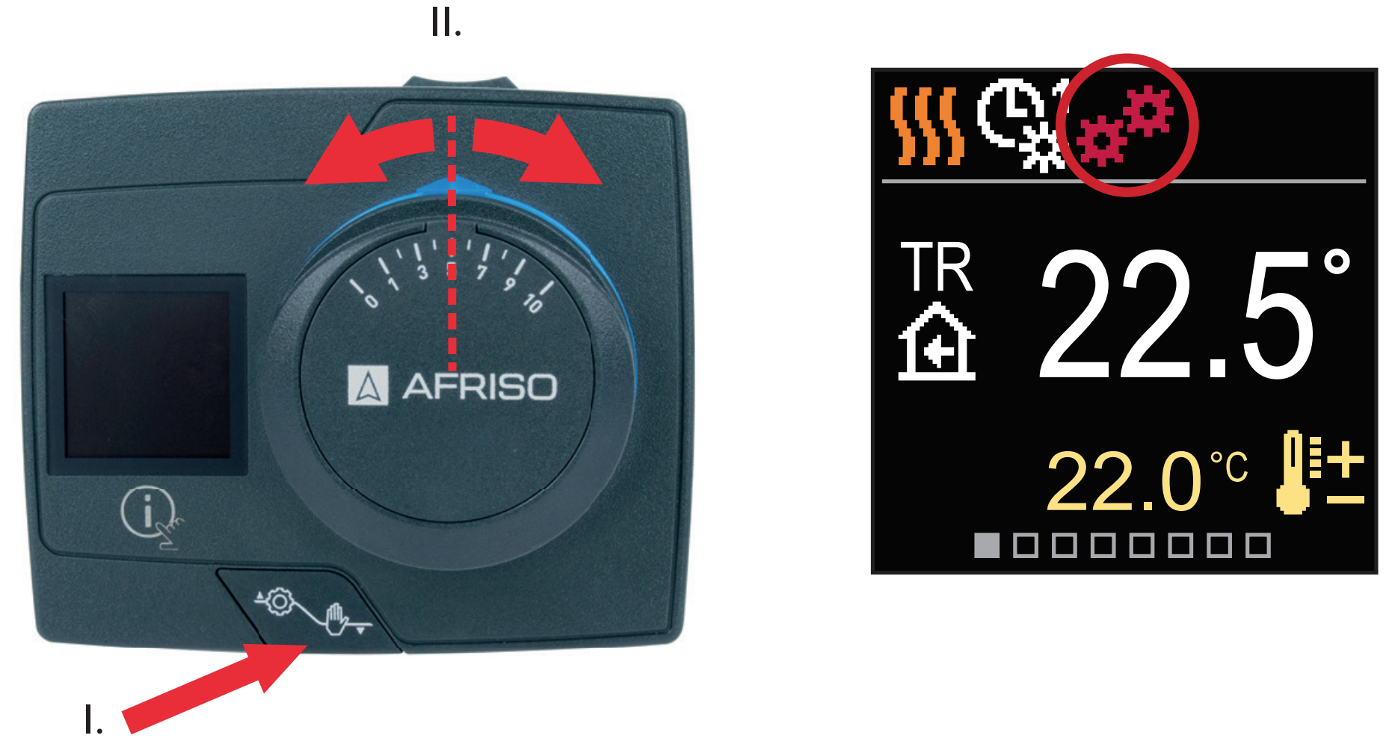

Instalace regulátoru a senzorů

Regulátor je navržen pro přímou montáž na všechny 3 a 4cestné směšovací ventily ARV ProClick AFRISO. Pomocí adaptérů dodávaných s regulátorem nainstalujte teplotní senzory na příslušné potrubí v instalaci. Venkovní senzor by měl být namontován na stěnu na severní straně ve výšce min. 2 m nad úrovní terénu. Regulátor nesmí být umístěn v blízkosti žádného zdroje silného elektromagnetického pole.

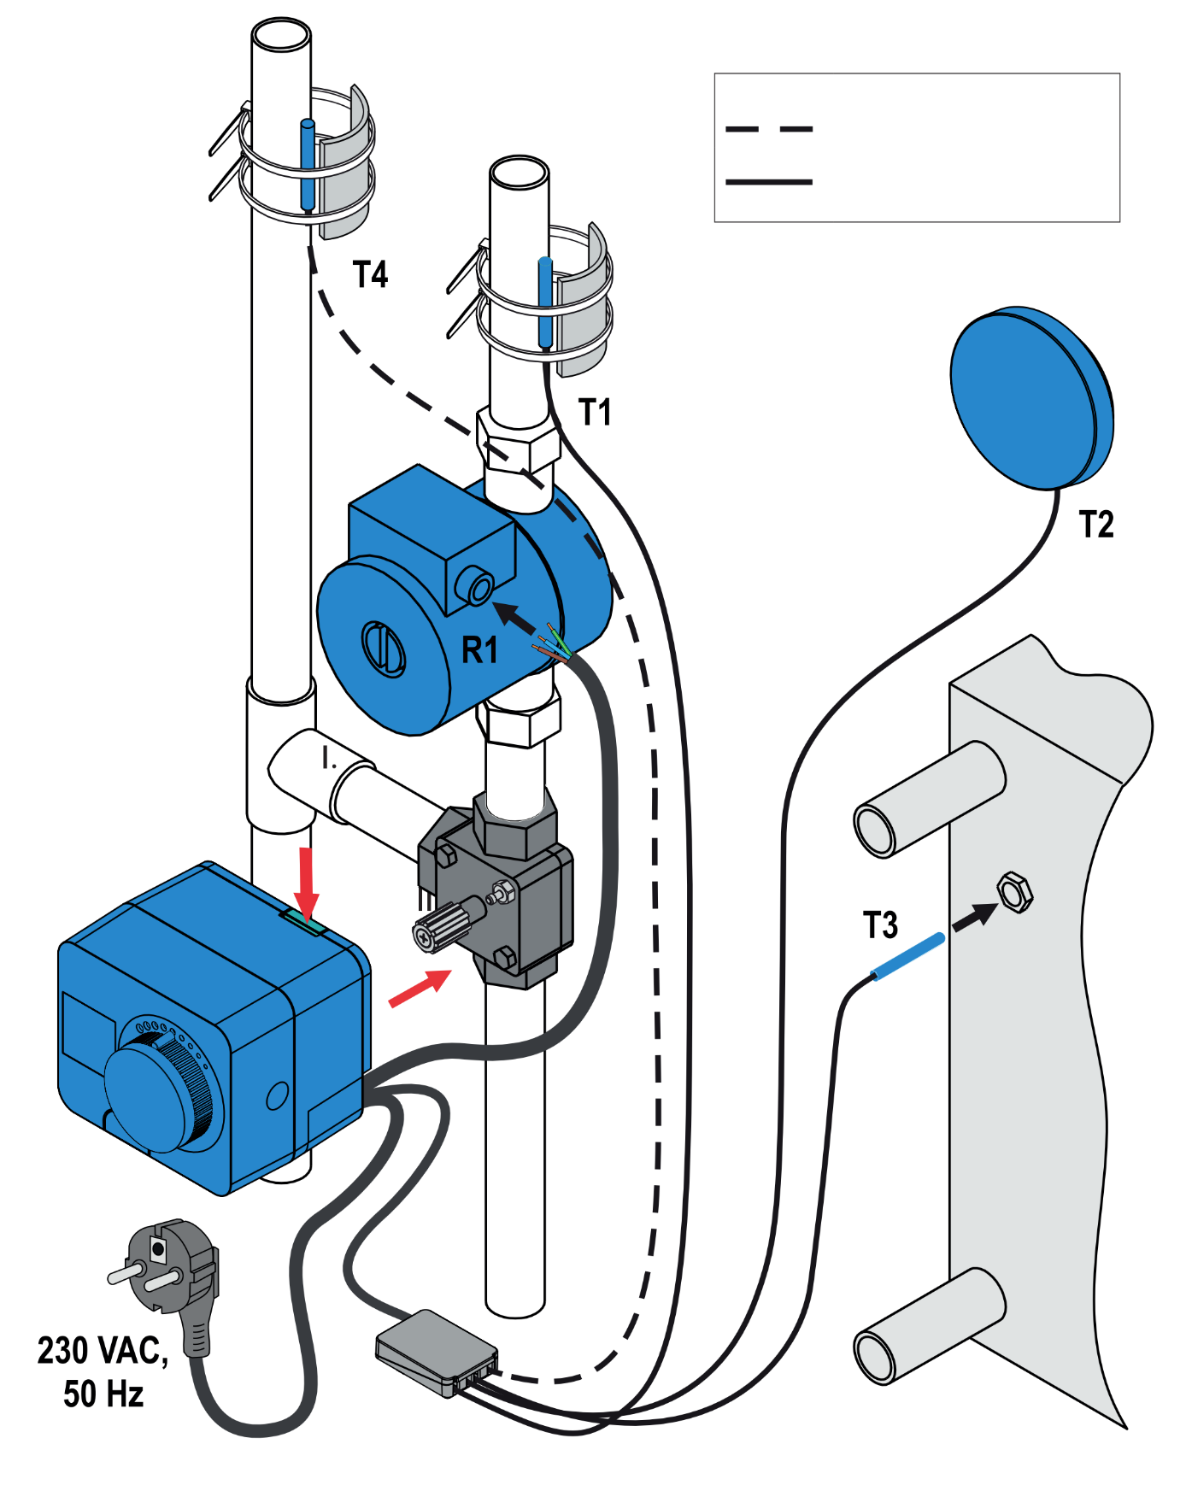

Volitelné připojení

Povinné připojení

Elektrické připojení Regulátoru

Varování

Instalaci, uvedení do provozu a demontáž regulátoru smí provádět pouze vyškolený personál. Práce na elektrických obvodech smí provádět pouze autorizovaný elektrikář.

Připojení komponentů regulátoru by měl provádět kvalifikovaný a vyškolený personál s příslušným oprávněním. Před zahájením práce s elektrickými prvky se ujistěte, že je regulátor odpojen od napájení. Při manipulaci s výrobkem je třeba dodržovat všechny příslušné normy a bezpečnostní předpisy.

Připojení teplotních senzorů

Senzory teploty a propojení mezi regulátory (BUS) by mělo být provedeno pomocí černé svorkovnice regulátoru.

Regulátor umožňuje připojení 4 teplotních senzorů Pt1000. Měly by být připojeny ke svorkám 1 až 8, jak je znázorněno na následujícím obrázku. Navíc místo senzoru teploty T4 lze k regulátoru připojit dvoustavový pokojový termostat. Funkce senzorů závisí na zvoleném hydraulickém diagramu a nastavení servisních parametrů **S1.6** a **S1.7**.

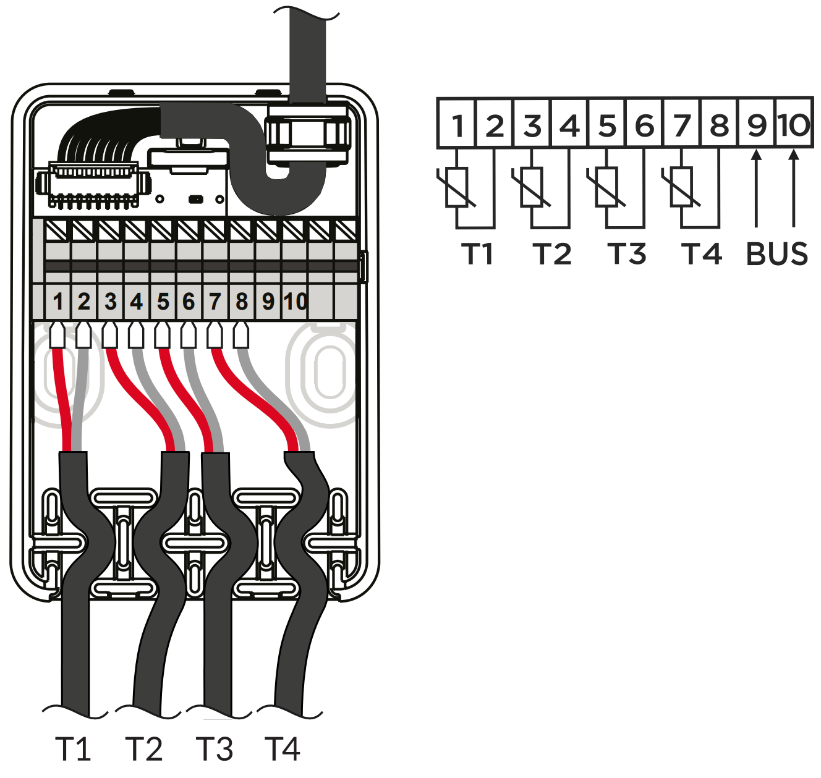

**T1** – senzor za ventilem (na přívodu)

**T2** – externí senzor

**T3** – senzor zdroje tepla/chlazení

**T4** – senzor zpátečky

Propojení několika regulátorů BUS komunikací

První nebo hlavní regulátor řídí činnost zdroje tepla/chlazení a venkovní teplotu, zatímco ostatní regulátory řídí pouze topné okruhy. Na hlavním regulátoru je nutné nastavit hydraulické schéma **360** případně **361** a na podřadných (ostatních) regulátorech jedno ze schémat **360b**. Zapojení jednotlivých regulátorů proveďte dle schématu níže.

Po zprovoznění BUS komunikace odpovídá naměřená teplota T2 hlavním regulátorem hodnotě TA na podřadných regulátorech. A obdobně naměřená teplota T3 (hlavní regulátor) teplotě TQ na podřadném regulátoru. Teplotu T1 si každý regulátor detekuje samostatně, a to senzorem připojeným na svorky 1 a 2. Svorky pro připojení T4 (7 a 8) lze využít také pro každý regulátor samostatně.

Senzory venkovní teploty a teploty zdroje tepla musí být připojeny k prvnímu/hlavnímu regulátoru.

Příklad připojení několika regulátorů BUS komunikací:

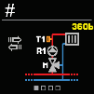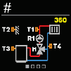

Funkce AUX na vstupu T4

Ke kontaktům 7 a 8 lze připojit dvoustavový termostat (zapnutí/vypnutí). Termostat může změnit činnost regulátoru v souladu s režimem nastaveným v servisním parametru **S1.9**:

* Provoz v souladu s nastavenou denní teplotou
* Provoz v souladu s nastavenou noční teploty
* Přepnutí provozního režimu regulátoru z vytápění na chlazení
* Přepnutí provozního režimu regulátoru podle zvoleného časového harmonogramu
* aktivujte funkci zvýšení ohřevu – BOOST

Symbol AUX na displeji označuje, že vybraný režim je aktivní.

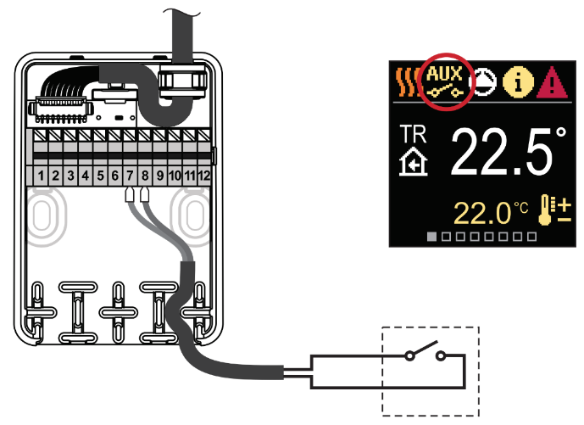

Technická data

Obecné technické údaje - regulátor

**Parametr Hodnota/popis**

Rozměry 99 x 82 x 96 mm

Hmotnost ~ 800 g

Materiál krytu PC (polykarbonát) - termoplast

Napájecí napětí 230 V, 50 Hz

Spotřeba energie 0,5 VA

Stupeň ochrany IP42 (EN 60529)

Třída ochrany Podle EN 60730-1

Přesnost vnitřních hodin ± 5 min/rok

Rozsah okolní teploty 5 ÷ 40 °C

Rozsah relativní vlhkosti okolí max. 85% rH při 25 °C

Skladovací teplota -20 ÷ +65 °C

Udržitelnost paměti zařízení bez napájení min. 10 let

Technické vlastnosti - senzor

**Parametr Hodnota/popis**

Typ teplotního senzoru Pt1000

Odpor snímače 1078 při 20 °C

Rozsah pracovních teplot -25 ÷ 150 °C, IP32

Minimální průřez přívodního vodiče 0,3 mm2

Maximální délka vodiče Max. 10 m

Rozměry [mm]

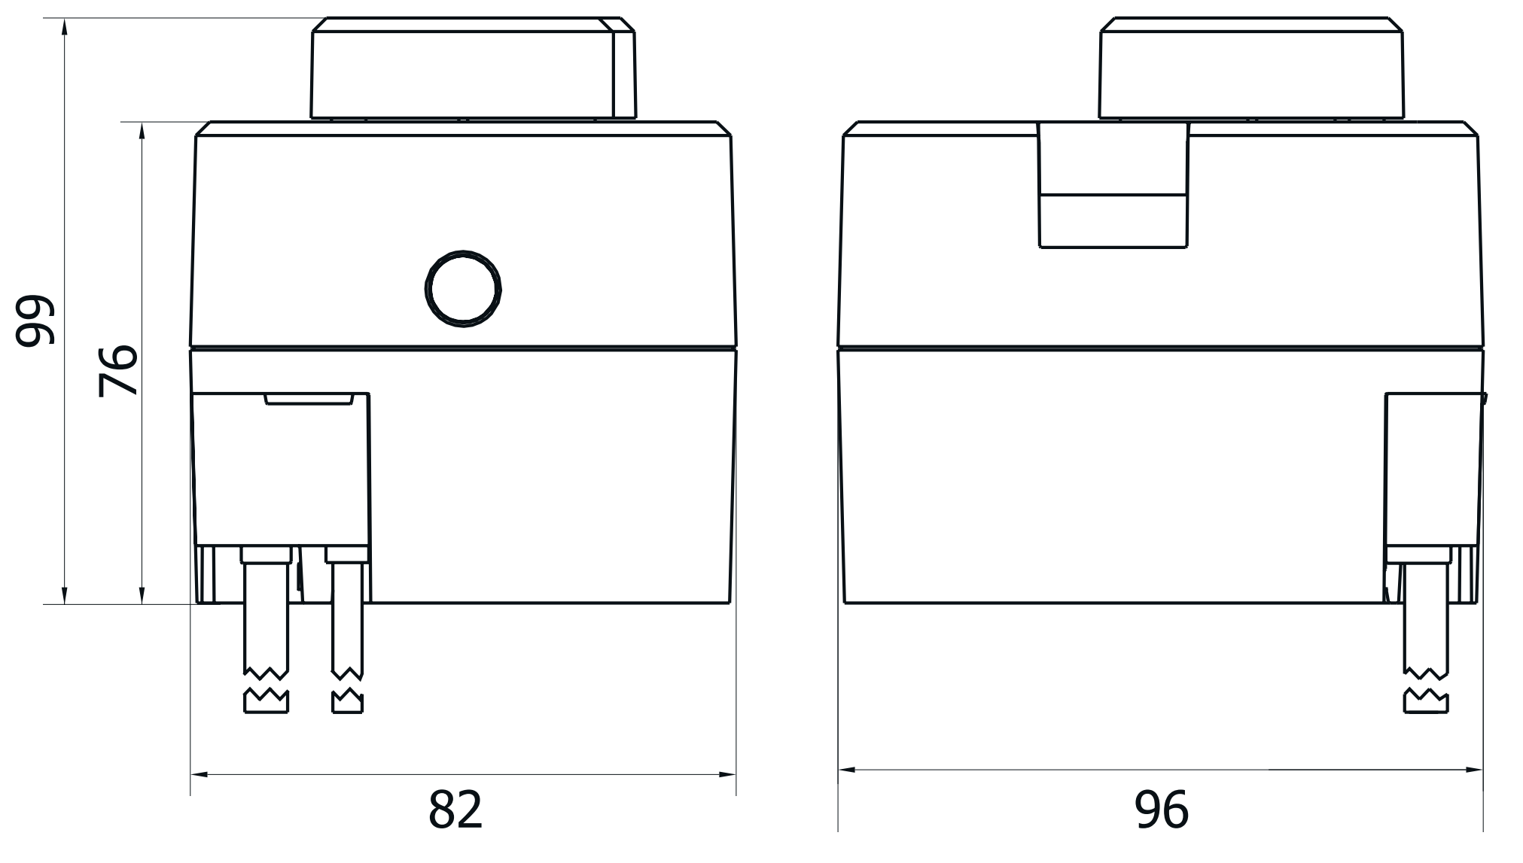

Vyřazení starých elektronických zařízení z provozu

1. Odpojte zařízení od napájení

2. Demontujte zařízení

3. V zájmu ochrany životního prostředí nesmí být zařízení, které je mimo provoz, likvidováno společně s netříděným domácím odpadem. Zařízení musí být doručeno na příslušné sběrné místo. Elektrický regulátor ARC je vyroben z materiálů, které lze recyklovat.

Hydraulická schémata

**POZOR!** Schémata instalace ukazují pouze myšlenku činnosti regulátoru a neobsahují všechny další pomocné a bezpečnostní prvky. Při konstrukci instalace musí být dodrženy všechny příslušné předpisy a normy.



Povinně připojené senzory

Volitelně připojené senzory

Schéma 360 - příklad diagramu s 3cestným ventilem na přívodu

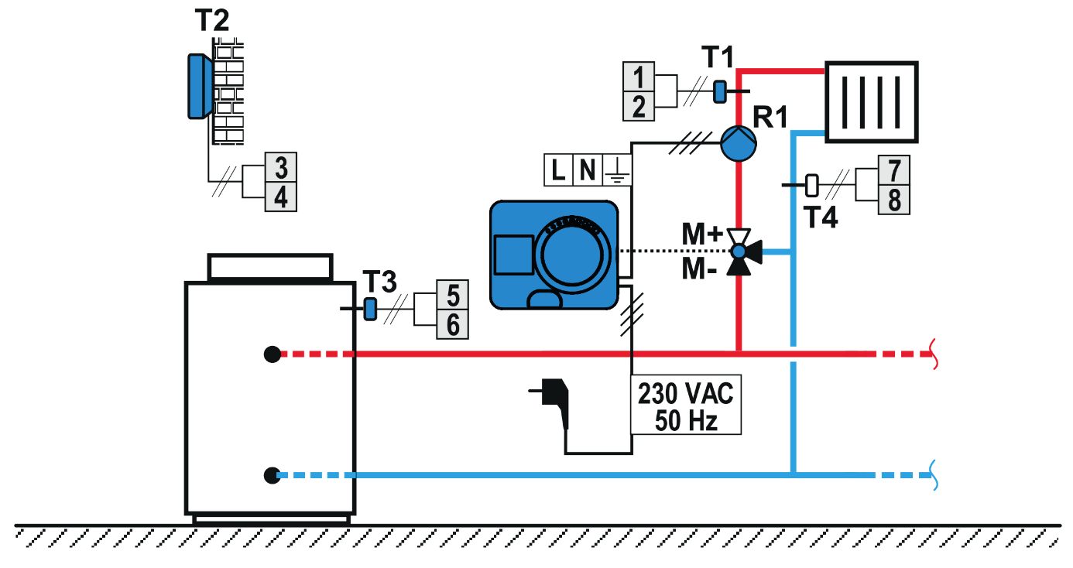

Schéma 360b - příklad diagramu pro připojení dalšího regulátoru s BUS komunikací

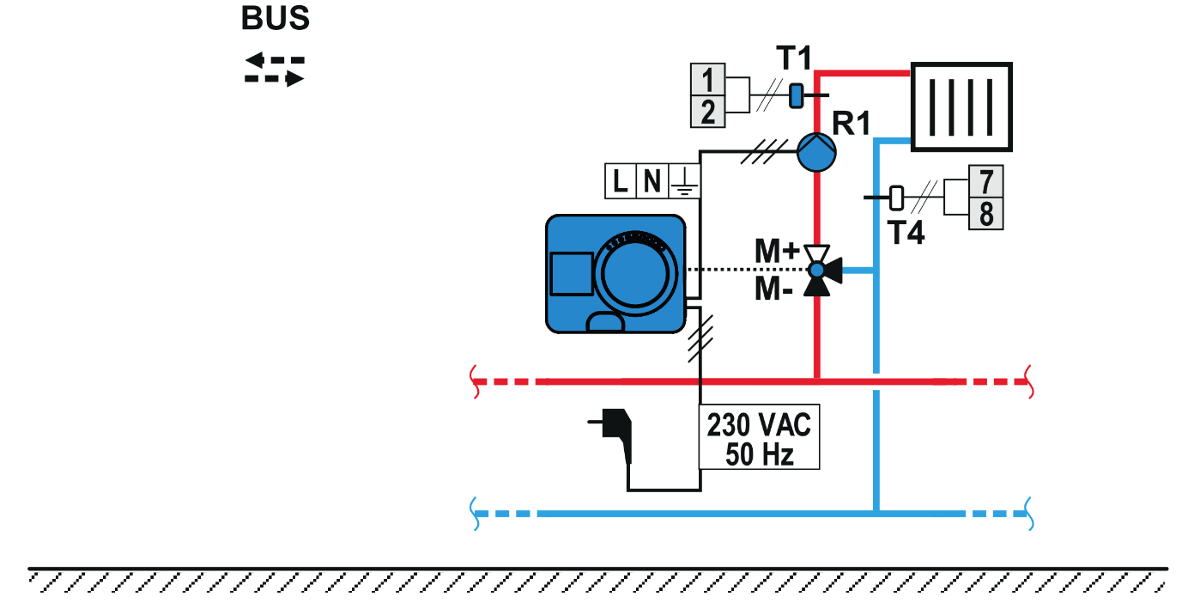

Schéma 361 - ukázkové schéma se 4cestným ventilem.

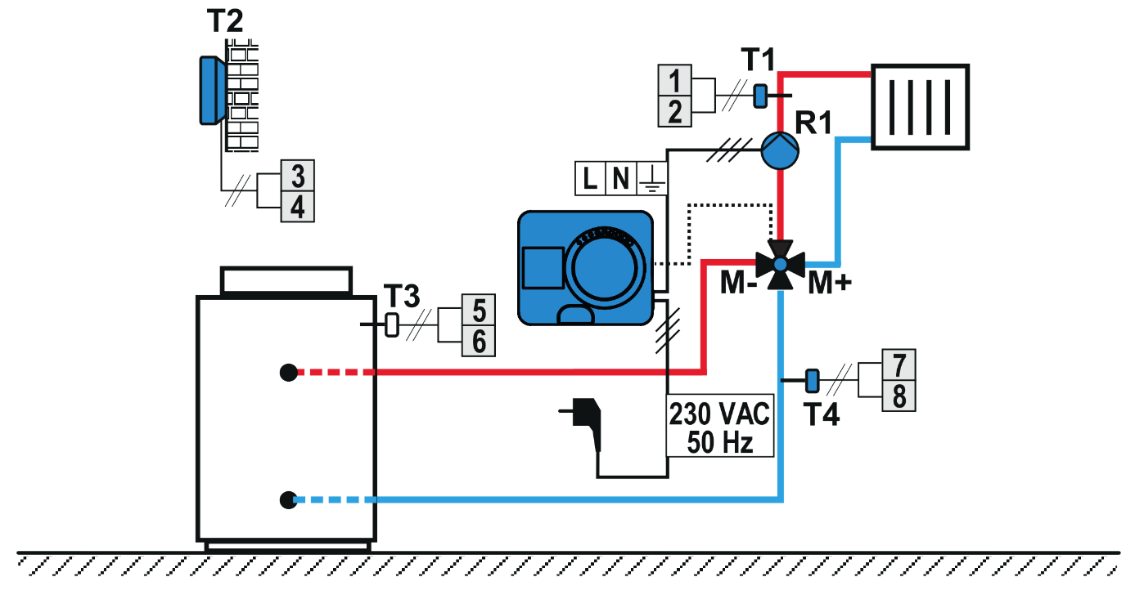

79 015 Termoelektrický pohon TSA-02 FO, 24 V



AFRISO spol. s r.o.

Komerční 520

251 01 Nupaky

+420 272 953 636

[info@afriso.cz](mailto:info@afriso.cz)

www.afriso.cz

